|  |  |  |  |  |  |  |  |
| --- | --- | --- | --- | --- | --- | --- | --- |
| Хмельницький національний університет  Факультет інформаційних технологій  Кафедра комп'ютерних наук  **КУРСОВИЙ ПРОЄКТ**  з дисципліни «WEB-технології та WEB-дизайн» | | | | | | | |
| на тему | | *Вебсайт системи управління завданнями* | | | | | | | |
| Галузь знань | | | *12 – Інформаційні технології* | | | | |
|  | | | Шифр і назва галузі знань | | | | |
| Спеціальність | | | *122 – Комп’ютерні науки* | | | | |
|  | | | Шифр і назва спеціальності | | | | |
| Освітня програма | | | *Комп’ютерні науки* | | | | |
|  | | | Назва освітньої програми | | | | |
|  | | | | | | | |
| Виконав: | *студент групи КН-22-2* | | |  |  |  | *Максим САЄЦЬ* |
| Курс, група виконавця | | | |  | Підпис |  | Ім’я, прізвище |
| Керівник: | *к.т.н., доц. каф. КН* | | |  |  |  | *Руслан БАГРІЙ* |
| Науковий ступінь, посада | | | |  | Підпис |  | Ім’я, прізвище |
| Нормоконтроль: | | *к.т.н., доц. каф. КН* | |  |  |  | *Руслан БАГРІЙ* |
| Науковий ступінь, посада | | | |  | Підпис |  | Ім’я, прізвище |
| для | | | |  |  |  |  |
| До захисту допускаю: | | | |  |  |  |  |
| *Зав. кафедри КН, д.т.н., професор* | | | |  |  |  | *Олександр БАРМАК* |
| *17 червня* 2024 р. | | | |  | Підпис |  | Ім’я, прізвище |
| Хмельницький 2025 | | | | | | | |

**Анотація**

Тема курсового проєкту: *«Вебсайт системи управління завданнями»*

Виконавець курсового проєкту: *студент групи КН-22-2 Максим САЄЦЬ*

Керівник курсового проєкту: *к.т.н., доцент кафедри КН Руслан БАГРІЙ*

Курсовий проєкт містить:

|  |  |  |  |  |
| --- | --- | --- | --- | --- |
| Пояснювальна записка | | | | Кількість додатків |
| Сторінок | Рисунків | Таблиць | Джерел інформації |
| 53 | 37 | 13 | 12 | 5 |

Метою курсового проєкту є розробка вебплатформи системи управління проєктами для ефективної командної взаємодії та контролю виконання завдань. Для розробки використано мову програмування JavaScript, фреймворк React JS для клієнтської частини, середовище виконання Node.js з Express для серверної логіки, базу даних PostgreSQL та сервіс Firebase Authentication для безпечної автентифікації користувачів.

Результатом роботи є вебсайт, що дозволяє користувачам реєструватися та входити в систему, створювати, редагувати й видаляти проєкти та завдання, призначати відповідальних, встановлювати терміни, відстежувати статуси в реальному часі, залишати коментарі та генерувати звіти про прогрес виконання.

Ключові слова: система управління, вебплатформа, завдання, проєкти, Node.js, React JS, Firebase.

|  |  |  |  |  |  |
| --- | --- | --- | --- | --- | --- |
| Виконавець: | *студент 3 курсу, група КН-22-2* |  |  |  | *Максим САЄЦЬ* |
| Курс, група виконавця | |  | Підпис |  | Ім’я, прізвище |

**Зміст**

Перелік скорочень 3

Вступ 4

Розділ 1 5

Характеристика предметної області та постановка задачі 5

1.1 Аналіз предметної області 5

1.2 Аналіз існуючого програмного забезпечення предметної області 7

1.3 Мета, задачі та вимоги до реалізації інформаційної системи 10

Розділ 2 11

Проєктування інформаційної системи 11

2.1 Функціональна структура інформаційної системи 11

2.2 Інформаційна структура системи 13

2.2.1 Проектування веб-інтерфейсу інформаційної системи 13

2.2.2 Інформаційна модель 17

2.3 Веб-технології та засоби розробки інформаційної системи 23

Розділ 3 25

Програмна реалізація інформаційної системи 25

3.1 Структура та функціональне призначення складових системи 25

3.2 Особливості реалізації програмних складових системи 26

3.3 Тестування інформаційної системи 29

3.4 Інструкція користувача 34

3.4.1 Інструкція гостя 34

3.4.2 Інструкція зареєстрованого користувача 40

3.5 Вимоги до розгортання інформаційної системи 50

Висновки 51

Перелік посилань 53

Додатки

Перелік скорочень

|  |  |
| --- | --- |
| **Скорочення, термін, позначення** | **Пояснення** |
| БД | База даних |
| SQL | Structured Query Language |
| URL | Uniform Resource Locator |
| ПП | Програмний продукт |
| PHP | Hypertext Preprocessor |
| HTML | Hyper Text Markup Language |
| MVC | Model View Controller |

Вступ

Хороше управління проєктами є ключовим чинником успіху будь-якої організації, оскільки дозволяє оптимізувати ресурси, дотримуватися встановлених термінів та забезпечувати високу якість результату [1]. У сучасних умовах цифрової трансформації та розповсюдження віддаленої роботи потреба в прозорих і адаптивних інструментах управління проєктами зросла в рази, адже понад 70 % IT-проектів відчувають затримки через недостатню комунікацію та неузгодженість процесів [2].

Системи управління проєктами класифікують за методологічними підходами (Waterfall, Agile, Scrum), за галузевою специфікою (ІТ, будівництво, маркетинг) та за функціональними можливостями (планування ресурсів, трекінг завдань, звітування, аналіз ризиків) [3]. Наприклад, рішення на базі Agile-методології сприяють швидкому реагуванню на зміни вимог, а системи з розвиненим модулем звітності автоматизують формування KPI і дозволяють керівникам приймати рішення на підставі актуальних даних.

Попри широкий вибір готових рішень (Jira, Asana, Trello тощо), багато компаній стикаються з необхідністю кастомізації: інтеграція з внутрішніми сервісами, власні правила бізнес-логіки й специфічні шаблони процесів. Саме це обумовлює потребу в розробці гнучкої веб-платформи, яка поєднуватиме простий інтерфейс для користувачів і відкриту архітектуру для швидкого масштабування та розширення функцій.

Планується розробити вебплатформу системи управління проєктами, що об’єднує інтуїтивні інструменти планування, призначення завдань, моніторингу статусів та формування звітів. Особливу увагу приділено адаптивності інтерфейсу – користувачі можуть налаштовувати робочі області під свій стиль роботи, а адміністративна панель надає гнучкі права доступу для ролей «менеджер», «учасник» і «замовник». Для реалізації обрано стек технологій, який забезпечує високу продуктивність і безпеку: React JS для побудови динамічного й реактивного інтерфейсу; Node.js з фреймворком Express для організації масштабованого REST-API; PostgreSQL як реляційну базу даних із підтримкою транзакцій і складних запитів; Firebase Authentication для надійної автентифікації та управління сесіями користувачів. Таким чином, створена вебплатформа поєднує сучасні методи розробки та продумані бізнес-процеси, що забезпечить організаціям підвищення ефективності командної роботи та своєчасне досягнення цілей.

Розділ 1

Характеристика предметної області та постановка задачі

1.1 Аналіз предметної області

У повсякденному житті будь-яка група людей стикається з необхідністю спільно виконувати різноманітні завдання для планування зустріч, розподілу обов’язків у різних сферах, стеження за термінами виконання та обмінювання інформацією. Навіть невелика команда без злагодженої системи управління швидко ризикує зіткнутися з непорозуміннями, пропущеними дедлайнами та дублюванням роботи.

Сучасні цифрові інструменти дозволяють уникнути цих проблем, об’єднавши весь процес роботи над проєктами в єдиному веб-інтерфейсі. Багато компаній і команд уже використовують готові онлайн-сервіси, які пропонують можливості створення завдань, відстеження їхнього стану та спілкування в рамках проєкту. Проте більшість таких рішень виявляються надто складними для швидкого запуску або, навпаки, занадто примітивними й не пристосованими до реальних робочих процесів організації. На практиці користувачі вимушені підлаштовувати свою систему під інтерфейс і логіку сервісу, що забирає час і знижує ефективність.

Саме тому виникає потреба в легкій, швидкій у розгортанні платформі, яка поєднуватиме простоту користування з гнучкістю налаштувань. Така система має враховувати різний досвід команди, дозволяти швидко створювати проєкти та завдання, чітко відображати статуси робіт і надавати зручний спосіб для обговорення деталей. Крім того, надзвичайно важливо, щоб інтерфейс залишався зрозумілим навіть для тих, хто не має спеціальної підготовки в питаннях управління проєктами.

У будь-якій організації ефективне управління проєктами є запорукою своєчасного досягнення цілей, раціонального використання ресурсів і підтримки високої якості результату [1].

Проєктний цикл в організації охоплює низку послідовних етапів, спочатку відбувається ініціація проєкту з формулюванням чіткого бачення та мети, ідентифікацією зацікавлених сторін і визначенням необхідних ресурсів, потім у фазі планування створюється детальна структура робіт із розбивкою на завдання, оцінкою трудовитрат, встановленням дедлайнів і призначенням відповідальних виконавців, далі на етапі виконання команда реалізує заплановані роботи, обмінюється повідомленнями в межах проєкту та фіксує поточний статус завдань, після чого у процесі моніторингу й контролю відстежується реальний прогрес, здійснюється управління ризиками та за потреби коригується початковий план, і на етапі завершення готується підсумковий звіт та оцінюється досягнуті результати.

У сучасних веб-застосунках для управління такими проєктами передбачені різні ролі та права доступу, менеджер проєкту створює й налаштовує нові проєкти, розподіляє завдання та формує звіти, учасник команди отримує призначені завдання, оновлює їхній статус і залишає коментарі, а клієнт має можливість переглядати хід виконання, затверджувати ключові етапи та приймати фінальні звіти [2].

Основні сценарії взаємодії користувачів із вебплатформою охоплюють кілька узагальнених етапів. Спочатку відбувається реєстрація та перевірка прав доступу через захищений механізм аутентифікації, що дає змогу кожному учаснику отримати індивідуальний інтерфейс і відповідні привілеї. Далі користувачі задають рамки проєктної діяльності, формуючи структуру робіт і визначаючи строки їх виконання, після чого система надає інструменти для створення, перегляду й оновлення завдань із можливістю змінювати їхній статус і сортувати за ключовими критеріями. Також появляється можливість підтримувати обмін повідомленнями та ведення дискусій у контексті конкретних задач і тем, сприяючи оперативному вирішенню питань і координації дій. Наприкінці кожного робочого циклу платформа генерує зведені звіти на основі накопичених даних про виконані завдання та затрачений час, дозволяючи оцінити загальну ефективність і виявити основні тенденції в роботі команди. На основі вказаних процесів сформовано інформаційну модель предметної області (табл. 1.1), що відображає основні сутності системи та їхні атрибути. (таблиця 1.1).

Таблиця 1.1 – Інформаційна модель предметної області вебсайту системи управління завданнями

|  |  |  |  |
| --- | --- | --- | --- |
| **№** | **Сутність** | **Опис** | **Атрибути** |
| 1 | Користувач | Зареєстрована особа, що використовує систему: менеджер, учасник або клієнт | Ім’я, email, пароль, роль, avatar, дата реєстрації |
| 2 | Проєкт | Сукупність завдань та ресурсів, об’єкт управління | Назва, опис, власник, дата створення, дедлайн |
| 3 | Завдання | Одиниця роботи в межах проєкту | Назва, опис, відповідальний, статус, пріоритет, дедлайн |
| 4 | Коментар | Повідомлення користувача стосовно певного завдання | Автор, текст, дата створення |
| 5 | Звіт | Структуровані дані про виконання проєкту за обраний період | Назва, період_від, період_до, згенеровано_дата |
| 6 | Ресурс | Людський чи матеріальний ресурс, задіяний у виконанні завдань | Назва, тип (людський/технічний), доступність |
| 7 | Роль | Права доступу користувача до функціоналу системи | Назва (менеджер/учасник/клієнт), опис праві |

Модель демонструє взаємодію основних елементів системи управління завданнями та формує цілісну картину структури даних. Користувачі ініціюють команди у рамках яких створюються завдання й виділяються необхідні ресурси, до кожного завдання може додаватися обговорення у вигляді коментарів, а підсумкові результати фіксуються у звітах.

Отже інформаційна модель закладає міцний фундамент для ефективної роботи всієї системи, а чітка структура даних гарантує однозначність зберігання й обробки інформації. Завдяки такому підходу розробка та підтримка платформи відбуваються швидше, впровадження нових функцій і масштабування виконуються з мінімальними зусиллями, що в кінцевому результаті сприяє стабільності, гнучкості та довготривалому розвитку вебсайту системи управління завданнями.

1.2 Аналіз існуючого програмного забезпечення предметної області

На ринку існує безліч сервісів для організації спільної роботи над проєктами, від простих інструментів для невеликих команд до потужних платформ для корпоративного рівня. При виборі рішення важливо враховувати не лише набір функцій, але й те, наскільки легко співробітникам звикнути до інтерфейсу та робочої логіки, а також вартість впровадження й подальшої підтримки.

Нижче наведено аналіз трьох провідних платформ, а саме «Trello», «Asana» і «Jira». Trello побудовано на інтуїтивній канбан-дошці, де дошки виступають основними робочими просторами, списки відображають статуси або категорії задач, а картки вміщують конкретні завдання. Користувачі можуть створювати картки, перетягувати їх між списками для відображення змін статусу, використовувати кольорові позначки для відокремлення пріоритетів або типів робіт і задавати терміни виконання, що дозволяє зберігати візуальну легкість і швидко реагувати на зміни.

Мінімалістичний інтерфейс Trello є водночас його силою, адже простота сприяє швидкому запуску роботи й легкому залученню нових учасників, проте може обмежувати потреби у складнішій аналітиці, розгалужених робочих процесах і деталізованих звітах. Головну сторінку показано на рисунку 1.1.

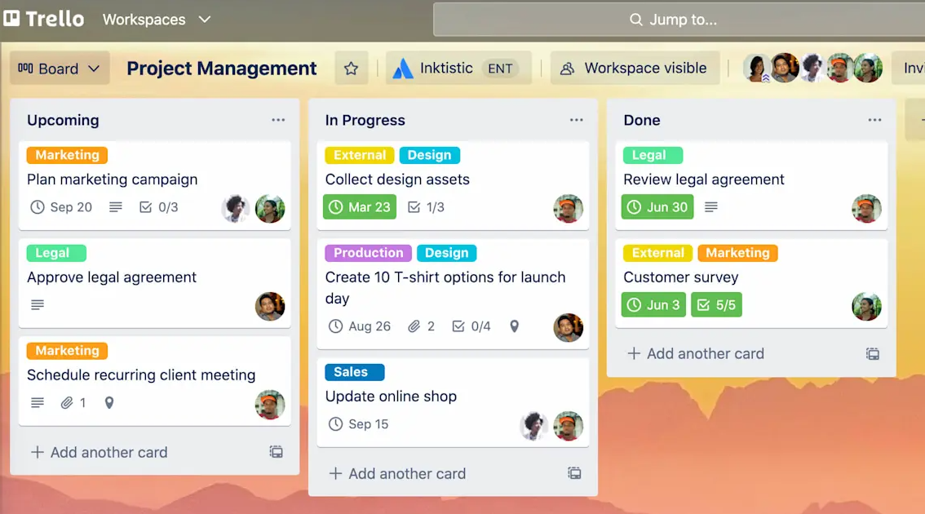

Рисунок 1.1 – Головна сторінка сайту «Trello» []

Система має наступні переваги:

* швидкий старт із мінімальними налаштуваннями і відсутністю громіздких меню дає змогу розпочати роботу ліченими хвилинами;
* гнучкі розширення Power-Ups забезпечують інтеграцію з календарем, месенджерами й хмарними сервісами, а також відкривають можливості для власної автоматизації;
* мобільних додатків для iOS і Android гарантує доступ до завдань з будь-якого пристрою й підтримує синхронізацію в реальному часі.

Недоліками системи є:

* в безкоштовному тарифі доступні лише базові табличні звіти без вбудованої аналітики й графіків;
* відсутність формальних залежностей між завданнями й обмеження на кількість Power-Ups та розмір вкладених файлів.

Наступним прикладом є сайт «Asana», що поєднує кілька режимів перегляду проєкту, такі як список, канбан-дошку, календар та хронологію і пропонує готові шаблони для найрізноманітніших бізнес-процесів, які можна використовувати одразу після реєстрації. Система дозволяє переключатися між різними видами відображення одним кліком, що забезпечує оптимальну картину як для детальної роботи з окремими завданнями, так і для стратегічного планування масштабних ініціатив, а можливість налаштувати автоматичні правила дає змогу, переміщати завдання при зміні статусу, додаванні підзадач або досягненні певного дедлайну без залучення людини.

Asana підтримує глибоку інтеграцію з популярними інструментами Google Workspace, Microsoft Teams, Salesforce, Zoom та GitHub що робить її зручною для корпоративного використання та побудови єдиного робочого простору (рисунок 1.2).

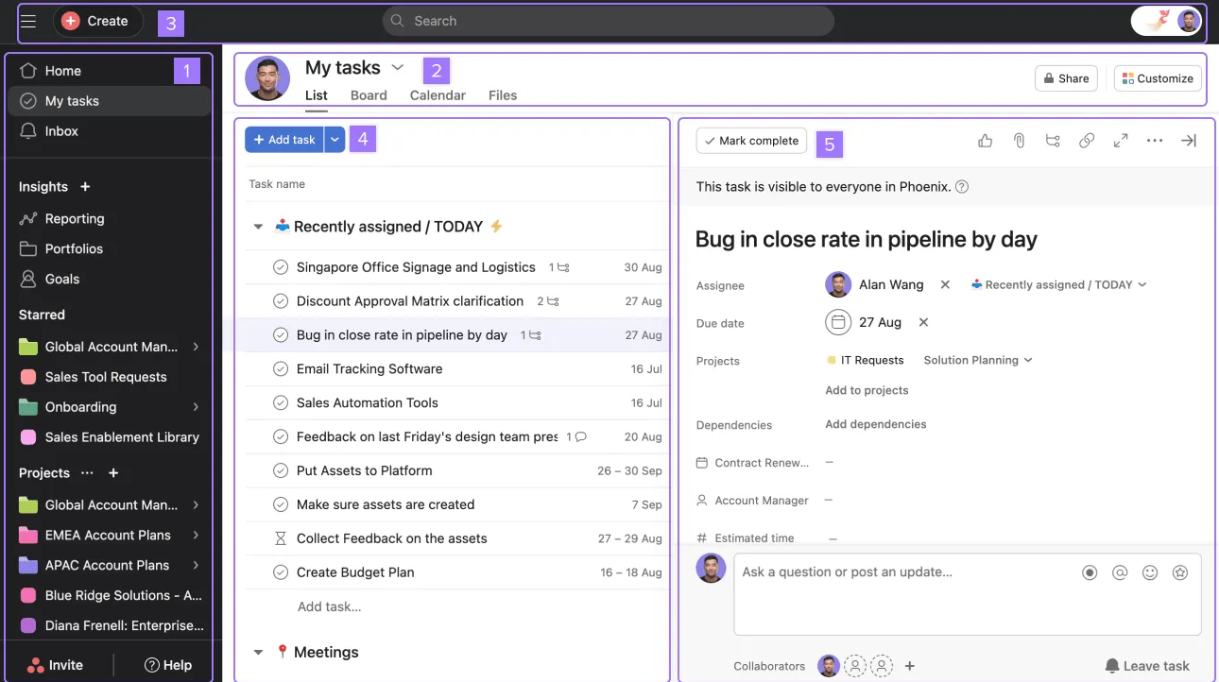

Рисунок 1.2 – Інтерфейс «Asana» []

Asana забезпечує гнучке налаштування полів задач через додавання власних атрибутів, що дає змогу адаптувати систему під специфічні потреби команди та краще структурувати інформацію, а функція глобального пошуку і фільтрації дозволяє миттєво знаходити потрібні елементи без втрати часу на ручний перегляд. У мобільному застосунку підтримується офлайн режим що дає змогу працювати з завданнями навіть за відсутності інтернет-з’єднання і синхронізувати всі зміни після відновлення доступу.

Проте можливості кастомізації полів та автоматизації вимагають доступу до платних планів і можуть бути недоступні в безкоштовному тарифі, а складність налаштувань іноді потребує залучення IT-спеціалістів або довшого часу на навчання. Під час роботи з великими обсягами даних іноді можна помітити уповільнення інтерфейсу навіть за хорошого інтернет-з’єднання що може вплинути на продуктивність користувачів. Також інтеграції з менш поширеними сервісами доводиться налаштовувати вручну через API що може стати зайвим витратним етапом на старті проєкту.

Іншим прикладом є i «Jira», що представлена як комплексна платформа для управління складними процесами та великими командами в ІТ середовищі з можливістю адаптації до різних методологій від Scrum до Kanban і гібридних схем роботи. Система забезпечує центральну координацію завдань через настроювані робочі процеси, де кожна транзиція задачі може супроводжуватися визначеними правилами, ескалаціями та підтвердженнями. Аналітичні інструменти та звітність відображають поточний стан проектів у динаміці завдяки burndown, control chart, velocity і cumulative flow діаграмам. Глибока інтеграція з іншими продуктами екосистеми допомагає централізувати документацію, контроль версій та CI/CD під єдиним дахом. Масштабованість платформи забезпечується численними плагінами та API, що дозволяють доповнювати ядро системи новими функціями без змін базового коду (рисунок 1.3).

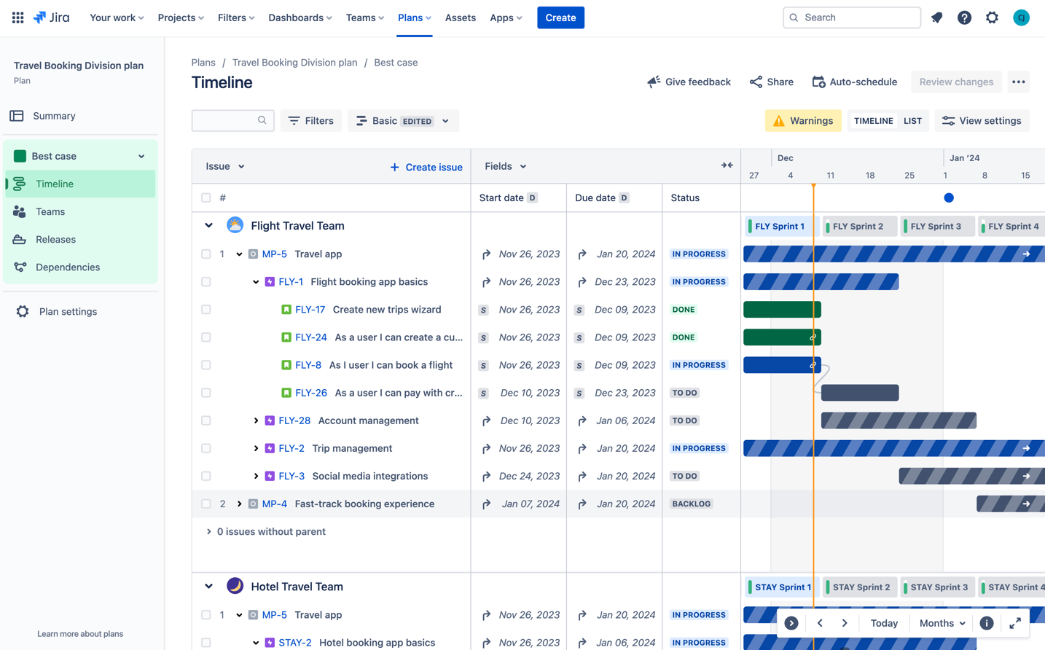

Рисунок 1.3 – Головне вікно системи «Jira» []

Серед сильних сторін системи є гнучке налаштування робочих процесів з автоматичними тригерами що дозволяє адаптувати систему під різні підходи, діаграми що спрощують моніторинг проекту, а також інтеграція з Confluence, Bitbucket і Bamboo забезпечує єдине середовище для кодування, документації й CI/CD. Проте проблемами є надмірна складність у початковому налаштуванні що вимагає адміністратора з досвідом та окремих ролей. Також інтерфейс перевантажений функціоналом, більша частина якого не використовується в невеликих командах, а висока вартість ліцензій навіть для обмеженої кількості користувачів може виявитися бар’єром для малого бізнесу.

Огляд найпопулярніших систем управління проєктами демонструє, що кожна з них пропонує власний набір рішень для командної роботи. Проте жодна не забезпечує одночасно зручність використання, глибину функціональності та прозорість аналітики без надмірної складності чи фінансового навантаження. Проведений аналіз виявив ключовий запит користувачів на інструмент, який поєднує простоту та налаштовуваність, дозволяє швидко візуалізувати прогрес у вигляді канбан-дошки, таблиць чи календаря, підтримує гнучке планування завдань, автоматизацію рутинних дій, а також надає аналітику у вигляді зручних звітів, придатних до експорту.

Отже, перспективи розвитку систем управління проєктами полягають у створенні універсальних рішень, що поєднують інтуїтивно зрозумілий інтерфейс із потужними інструментами для аналізу, гнучкого планування та автоматизації. Зростаючий попит на ефективні, адаптивні платформи відкриває нові можливості для розробників у напрямку вдосконалення користувацького досвіду, підвищення продуктивності команд і створення рішень, які максимально точно відповідають сучасним викликам цифрового середовища.

1.3 Мета, задачі та вимоги до реалізації інформаційної системи

Метою курсового проєкту є створення веб-платформи для управління проєктами, яка забезпечить прозору взаємодію в команді під час планування, виконання та моніторингу завдань. Платформа має підтримувати зручну авторизацію, а також функціонал для керування проєктами, завданнями, коментарями та звітами.

Основні функції включають:

* реалізація реєстрації та входу;
* розробка архітектури з урахуванням потреб і функцій зареєстрованих користувачів;
* створення модулів для керування командами й завданнями;
* впровадження коментування та аналітики;
* створення зручного інтерфейсу для редагування завдань та організації комунікації щодо них;
* побудова організованої структури для зберігання даних про проєкти, завдання та користувачів;
* реалізація адаптивного інтерфейсу для мобільних і десктопних пристроїв;
* тестування ключових функціональних компонентів системи.

Поставлені завдання дозволять створити зручну та ефективну веб-платформу для управління завданнями, яка забезпечить прозору комунікацію і контроль над виконанням завдань у команді. Платформа сприятиме підвищенню продуктивності, організованості та якості роботи за рахунок інтеграції необхідних інструментів керування.

# 

# Розділ 2 Проєктування інформаційної системи

2.1 Функціональна структура інформаційної системи

Проєктування інформаційної системи є фундаментальним етапом, що закладає основу для надійності, гнучкості та масштабованості майбутнього рішення; лише чітко спланована архітектура дозволяє точно визначити взаємодію між компонентами, узгодити бізнес-процеси та мінімізувати ризики помилок уже на стадії розробки. У випадку вебсайту системи управління завданнями основна увага приділяється модулю створення й обробки завдань, який дає змогу користувачу миттєво створювати запис із назвою, описом і дедлайном, призначати відповідальну особу, змінювати статус виконання та додавати коментарі і файли.

Щоб зробити систему більш гнучкою, передбачено можливість фільтрації та пошуку завдань за різними ознаками та ключовими словами, пріоритетом, терміном виконання. Така організація процесів суттєво економить час під час масштабної роботи із великими обсягами завдань. Ця можливість дозволяє ефективно координувати роботу, розподіляти ресурси та відстежувати прогрес у реальному часі. Для наочності таких взаємодій було розроблено діаграму варіантів використання, яка демонструє

Функціонал, що буде доступним зареєстрованому користувачу, є більш широким, а отже є доцільним розділити його на окремі групи функцій:

* взаємодія з рецептами;
* робота з профілем;
* робота з власним контентом.

Паралельно з цим реалізовано інтерфейс керування профілем користувача: зміна особистих даних (ім’я, електронна пошта, пароль), оновлення аватару та налаштування сповіщень про зміни статусу завдань чи нові коментарі в проєкті. Це дозволяє персоналізувати досвід роботи в системі та гарантує, що кожен учасник отримає актуальну інформацію – як через веб-інтерфейс, так і в поштових сповіщеннях чи мобільних пушах. Щоб узгодити всі перераховані процеси, створено загальну діаграму варіантів використання, яка відображає взаємодію користувача з ключовими модулями: управління завданнями, координація роботи команди та налаштування профілю. На цій діаграмі кожна операція представлена у вигляді окремої дії, що забезпечує повне розуміння характеру запитів користувача та зв’язків між ними.

Враховуючи описані вище групи функцій, спроєктовано діаграму варіантів використання вебплатформи зареєстрованим користувачем, яку відображено на рисунку 2.2.

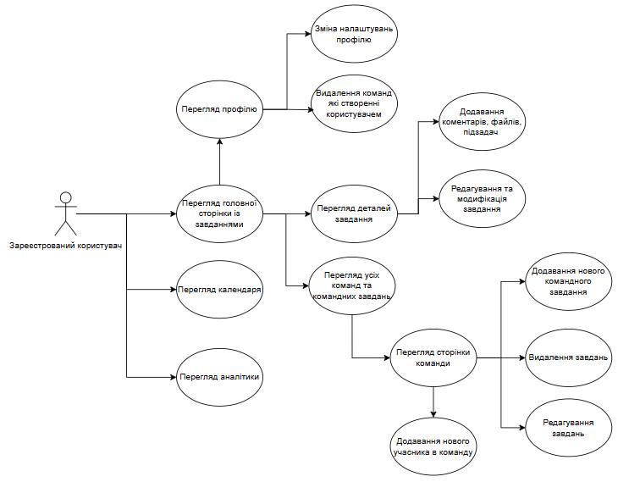

Рисунок 2.2 – Діаграма варіантів використання вебплатформи для вегетаріанських кулінарних рецептів зареєстрованим користувачем

У розробленій діаграмі варіантів використання для зареєстрованого користувача відображено основні сценарії роботи з системою через простий інтерфейс. Спочатку користувач потрапляє на головну сторінку із завданнями, де може створити нову задачу, відфільтрувати їх за пріоритетом, датою чи виконавцем і переглянути історію змін. При переході до деталей завдання доступні функції додавання коментарів, вкладення файлів і створення підзадач, а також змінення статусу виконання. Окремий розділ “Календар” показує всі дедлайни в межах проєктів і дозволяє експортувати події у зовнішні сервіси, щоб координувати роботу в єдиному середовищі. У блоці “Аналітика” користувач бачить графіки завантаження команди, середній час виконання завдань та співвідношення завершених і відкритих позицій. Розділ із переглядом усіх команд та командних завдань веде на сторінку конкретної групи, де без ролей адміністратора можна додавати нових учасників, створювати або редагувати задачі й видаляти зайві записи. Управління профілем реалізовано через можливість зміни персональних даних, оновлення аватару, видалення власних команд і налаштування сповіщень про оновлення в системі. Взаємодія між цими модулями показана стрілками, які ілюструють послідовність викликів і повернення даних у кожному сценарії.

Отже аналіз бізнес-процесів і групова класифікація функцій у діаграмі варіантів використання забезпечують цілісне бачення архітектури системи управління завданнями та створюють надійну основу для формування технічного завдання. Отримані описи дають змогу зацікавленим сторонам проекту чітко оцінити функціонал, своєчасно виявити потенційні ризики та спростити подальшу розробку й підтримку рішення.

2.2 Інформаційна структура системи

2.2.1 Проектування веб-інтерфейсу інформаційної системи

Ретельне проєктування інформаційної структури є невід’ємною складовою успішної розробки будь-якої вебсистеми адже саме від узгодженого поділу даних і логіки взаємодії залежить швидкість роботи користувачів на платформі та надійність функціоналу. Без чітко окреслених блоків інтерфейсу і продуманого розташування контенту зростає ризик плутанини, помилок під час виконання завдань і зниження продуктивності команди. Вебсайт системи управління завданнями має забезпечувати одночасно простоту навігації й гнучкість для розширення нових можливостей у майбутньому. Саме тому вже на етапі проєктування ми визначаємо не тільки структуру сторінок і основні шаблони відображення даних, але й взаємозв’язки між модулями що дозволяє своєчасно виявляти потенційні колізії й оптимізувати подальшу розробку. Добре спланована інформаційна структура гарантує логічну послідовність користувацьких сценаріїв, сприяє прозорому обміну даними між компонентами та створює стійку основу для масштабування і підтримки рішення. схема компонування інтерфейсу сторінки наведена на рисунку 2.3.

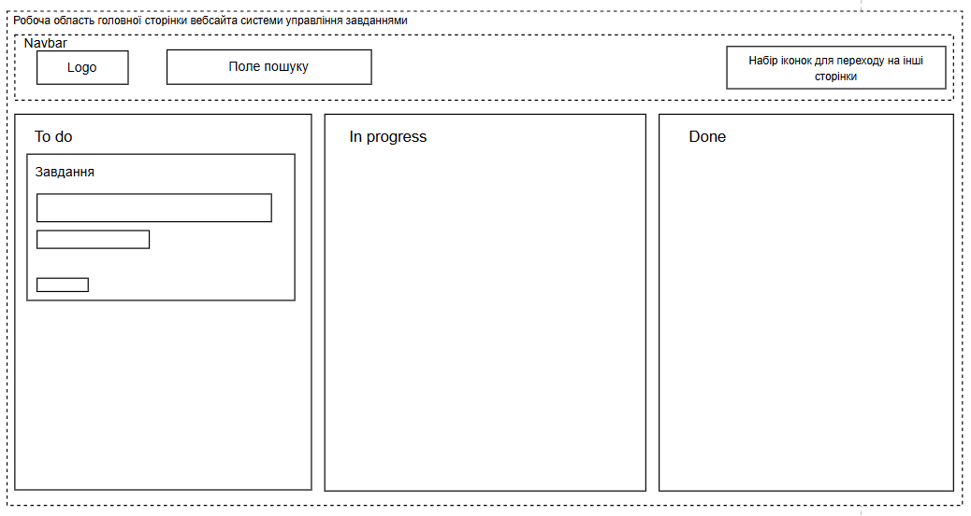

Рисунок 2.3 – Схема вебінтерфейсу головної сторінки вебплатформи для вегетаріанських кулінарних рецептів

зверху розміщено фіксований хедер який залишається завжди видимим при прокручуванні вниз у верхній частині хедера знаходиться логотип платформи для швидкого повернення на головну сторінку далі розміщено поле пошуку яке дозволяє миттєво знайти завдання за ключовими словами поряд із полем пошуку розташовано набір іконок для переходу до календаря аналітики та профілю користувача у правому куті хедера відображається аватар та ім’я активного користувача що спрощує доступ до налаштувань аккаунту Основний контент умовно поділено на три колонки які відповідають статусам завдань To do In progress та Done у колонці To do відображаються нові завдання зі скороченим описом дедлайном та кнопкою для швидкого переходу до деталей у колонці In progress знаходяться завдання в роботі де можна бачити виконавців і термін виконання а у колонці Done показано завершені завдання з датою закриття та підсумковими коментарями кожна карточка завдання містить можливість перетягування між колонками що імітує зміну статусу Нижче основної області розташовано футер у якому наведено посилання на довідкові матеріали служби підтримки ліцензійні угоди та контакти розробників таким чином користувачі завжди можуть швидко перейти до необхідної документації або отримати допомогу Ретельно спроєктована структура інтерфейсу головної сторінки дозволяє скоротити час навчання нових користувачів гарантувати швидкий доступ до ключових функцій і забезпечити чітку візуальну ієрархію яка мінімізує вірогідність помилок при роботі з великими обсягами завдань

Важливою складовою вебплатформи для вегетаріанських кулінарних рецептів є сторінка власного профілю користувача, на якій можна побачити його останню активність та загальні дані (рисунок 2.4).

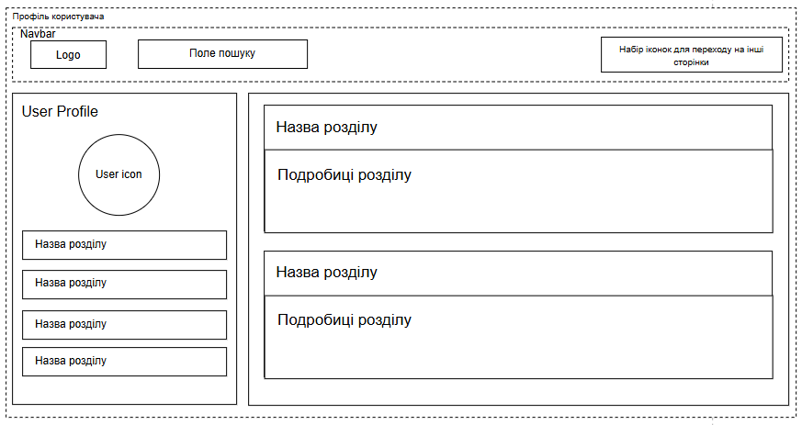

Рисунок 2.4 – Схема вебінтерфейсу сторінки власного профілю користувача

У лівій частині екрану розташовано область профілю користувача, в якій відображено його аватар, ім’я, кількість опублікованих рецептів та кнопку, яка перенаправить користувача на сторінку з формою для редагування своїх даних. Правий бік сторінки містить 2 блоки розташованих по-вертикалі:

* блок рецептів, який містить два останніх опублікованих рецепти користувача, якщо користувач стільки має, а також кнопку, яка відкриє сторінку з усіма рецептами користувача (у випадку, якщо взагалі не було опубліковано рецептів, буде текст з відповідним повідомленням);
* блок збірок рецептів, який містить інформацію про збірки рецептів у такому ж оформленні, як і верхній блок (якщо користувач не має збірок, буде відображено відповідне повідомлення з кнопкою, яка відкриє сторінку створення нової збірки).

У випадку, якщо користувач переглядає не власний профіль, то зверху відображатиметься ще й хедер (рисунок 2.5).

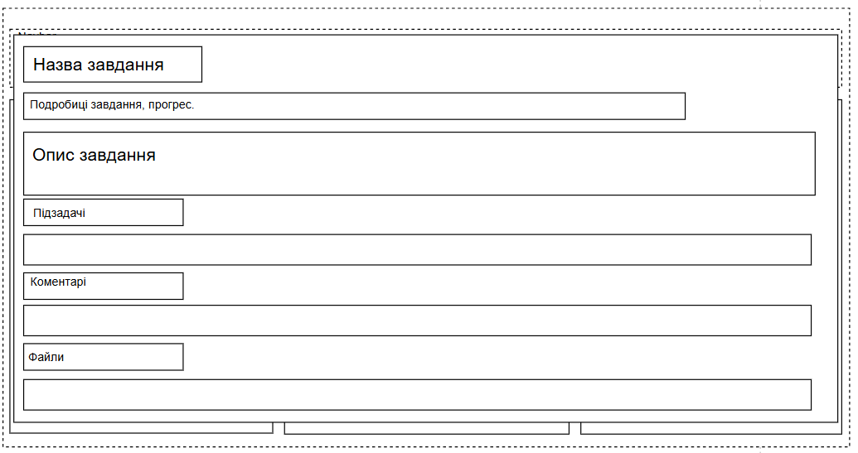

Рисунок 2.5 – Схема вебінтерфейсу сторінки чужого профілю користувача

Окрім наявності хедеру, сторінка чужого профілю відрізняється від сторінки свого профілю відсутністю кнопки для редагування профілю.

Отже, продемонстровано та описано основні елементи інтерфейсу вебплатформи для вегетаріанських кулінарних рецептів.

2.2.2 Інформаційна модель

В результаті конкретизації особливостей функціональної структури вебплатформи для вегетаріанських кулінарних рецептів стало можливим формування кінцевого варіанту інформаційної моделі системи, яку відображає даталогічна модель БД застосунку (рисунок 2.6).

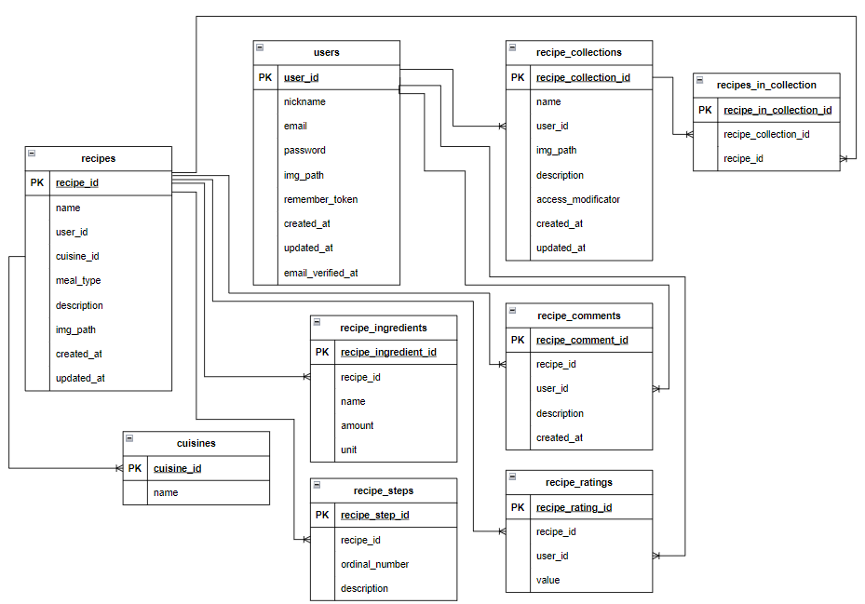

Рисунок 2.6 – Даталогічна модель БД вебплатформи для вегетаріанських кулінарних рецептів

З рисунку вище видно, що таблиці recipes та users мають найбільше відношень з іншими таблицями, а отже є центральними у цій моделі. Recipes містить загальну інформацію про вегетаріанський рецепт, яка описується наступними атрибутами: recipe_id, name, user_id, cuisine_id, meal_type, description, img_path, created_at, updated_at (таблиця 2.1).

Таблиця 2.1 – Атрибути таблиці "recipes"

|  |  |  |
| --- | --- | --- |
| **Назва** | **Тип даних** | **Опис** |
| recipe_id | bigint | Первинний ключ, за яким ідентифікується конкретний рецепт |
| name | character varying | Назва рецепту |
| user_id | bigint | Вторинний ключ, який посилається на первинний ключ певного користувача |
| cuisine_id | bigint | Вторинний ключ, який посилається на первинний ключ певної народної кухні |
| meal_type | character varying | Enum тип, містить ряд завчасних значень, що описують тип страви (головна страва, десерт тощо) |
| description | character varying | Недовгий опис рецепту, який користувач може за бажання написати |
| img_path | character varying | Шлях до файлу зображення, яке слугуватиме обкладинкою для рецепту |
| created_at | timestamp | Дата та час створення рецепту користувачем |
| updated_at | timestamp | Дата та час останнього оновлення рецепту користувачем |

З таблиці вище видно, що у recipes є вторинний ключ з посиланням на первинний таблиці cuisines – вона містить назви різних народних кухонь, але також є поля «без приналежності» та «багатонародна», оскільки не для всіх рецептів можна однозначно визначити конкретну кухню, до якої він належить. Дана таблиця БД складається лише з 2 полів: cuisine_id та name, опис яких надано у таблиці 2.2.

Таблиця 2.2 – Атрибути таблиці "cuisines"

|  |  |  |
| --- | --- | --- |
| **Назва** | **Тип даних** | **Опис** |
| cuisine_id | bigint | Первинний ключ, за яким ідентифікується народна кухня |
| Name | character varying | Назва народної кухні |

Таблиця users у свою чергу зберігає всю інформацію про зареєстрованих користувачів за допомогою наступних полів: user_id, nickname, email, password, img_path, created_at та updated_at (таблиця 2.3).

Таблиця 2.3 – Атрибути таблиці "users"

|  |  |  |
| --- | --- | --- |
| **Назва** | **Тип даних** | **Опис** |
| user_id | bigint | Первинний ключ, за яким ідентифікується конкретний користувач |
| nickname | character varying | Ім’я користувача, яке відображатиметься на сайті |
| email | character varying | Адреса електронної пошти користувача |
| email_verified_at | timestamp | Час підтвердження електронної пошти |
| password | character varying | Зашифрований пароль користувача |
| img_path | character varying | Шлях до файлу зображення, яке слугуватиме аватаром користувача |
| remember_token | character varying | Токен, який дозволятиме користувачу автоматично входити у систему |
| created_at | timestamp | Дата та час реєстрації користувача |
| updated_at | timestamp | Дата та час останнього редагування даних користувача |

Таблиці recipe_ingredients і recipe_steps також є дуже важливими, оскільки вони формують повне уявлення про рецепт, описуючи інгредієнти та послідовні кроки для приготування відповідно. Перелік та опис атрибутів recipe_ingredients наведено у таблиці 2.4.

Таблиця 2.4 – Атрибути таблиці "recipe_ingredients"

|  |  |  |
| --- | --- | --- |
| **Назва** | **Тип даних** | **Опис** |
| recipe_ingredient_id | bigint | Первинний ключ, за яким ідентифікується конкретний інгредієнт рецепту |
| recipe_id | bigint | Вторинний ключ, який посилається на первинний ключ певного рецепту |
| Name | character varying | Назва продукту |
| amount | integer | Кількість продукту |
| Unit | character varying | Одиниця вимірювання кількості продукту, enum тип із завчасними значеннями |

Таблиця recipe_steps містить поля recipe_step_id, recipe_id, ordinal_number і description, які описано у таблиці 2.5.

Таблиця 2.5 – Атрибути таблиці "recipe_steps"

|  |  |  |
| --- | --- | --- |
| **Назва** | **Тип даних** | **Опис** |
| recipe_step_id | bigint | Первинний ключ, за яким ідентифікується конкретний крок приготування рецепту |
| recipe_id | bigint | Вторинний ключ, який посилається на первинний ключ певного рецепту |
| ordinal_number | integer | Номер кроку, який встановлює його місце у порядку виконання усіх кроків рецепту |
| description | character varying | Опис кроку, набір інструкцій |

Збірки рецептів зберігаються у recipe_collections, опис атрибутів якої є у таблиці 2.6.

Таблиця 2.6 – Атрибути таблиці "recipe_collections"

|  |  |  |
| --- | --- | --- |
| **Назва** | **Тип даних** | **Опис** |
| recipe_collection_id | bigint | Первинний ключ, за яким ідентифікується конкретна збірка рецептів |
| Name |  | Назва збірки рецептів |
| user_id | integer | Вторинний ключ, який посилається на первинний ключ певного користувача |
| img_path | character varying | Шлях до файлу зображення, яке слугуватиме обкладинкою збірки |
| description | character varying | Опис збірки |
| access_modificator | character varying | Enum-тип, вид видимості збірки (публічний або приватний) |
| created_at | timestamp | Дата та час створення збірки |
| updated_at | timestamp | Дата та час останнього оновлення збірки |

Для збереження інформації про рецепти, які містять збірки, застосовується сполучна таблиця recipes_in_collection з полями recipe_in_collection_id, recipe_id та recipe_collection_id (таблиця 2.7).

Таблиця 2.7 – Атрибути таблиці "recipes_in_collection"

|  |  |  |
| --- | --- | --- |
| **Назва** | **Тип даних** | **Опис** |
| recipe_in_collection_id | bigint | Первинний ключ, за яким ідентифікується належність рецепту до збірки |
| recipe_collection_id | integer | Вторинний ключ, який посилається на первинний ключ певної збірки рецептів |
| recipe_id | integer | Вторинний ключ, який посилається на первинний ключ певного рецепту |

Останні 2 таблиці, recipe_comments та recipe_ratings, призначені для розміщення в них інформації про коментарі користувачів до рецептів та оцінки – атрибути даних таблиць описано у таблицях 2.8 та 2.9 відповідно.

Таблиця 2.8 – Атрибути таблиці "recipe_comments"

|  |  |  |
| --- | --- | --- |
| **Назва** | **Тип даних** | **Опис** |
| recipe_comment_id | bigint | Первинний ключ, за яким ідентифікується конкретний коментар користувача до рецепту |
| recipe_id | integer | Вторинний ключ, який посилається на первинний ключ певного рецепту |
| user_id | integer | Вторинний ключ, який посилається на первинний ключ певного користувача |
| description | character varying | Текст коментаря |
| created_at | timestamp | Дата та час створення коментаря |

Таблиця 2.9 – Атрибути таблиці "recipe_ratings"

|  |  |  |
| --- | --- | --- |
| **Назва** | **Тип даних** | **Опис** |
| recipe_rating_id | bigint | Первинний ключ, за яким ідентифікується конкретна оцінка рецепту користувачем |
| recipe_id | integer | Вторинний ключ, який посилається на первинний ключ певного рецепту |
| user_id | integer | Вторинний ключ, який посилається на первинний ключ певного користувача |
| Value | integer | Числове значення оцінки (від 1 до 5) |

У підсумку, створено даталогічну модель БД вебплатформи для вегетаріанських кулінарних рецептів, описано її сутності (таблиці), їх зв’язки один з одним, а також їх атрибути.

2.3 Веб-технології та засоби розробки інформаційної системи

На Успішність будь-якого ІТ-проєкту значною мірою залежить від правильного вибору стеку технологій ще на етапі проєктування. Технологічні рішення повинні забезпечити швидку реалізацію бізнес-логіки, гарантувати безпеку даних і відкривати можливості для масштабування та подальшої підтримки системи. У цьому розділі ми розглянемо основні варіанти засобів і фреймворків, обґрунтуємо їх переваги й недоліки, а також представимо мотивацію за вибором Firebase, PostgreSQL, React, JavaScript і Node.js для реалізації нашої платформи управління проєктами.Варіанти клієнтської частиниПри створенні веб-інтерфейсу можна обирати між такими підходами як сервер-сайт рендеринг (наприклад за допомогою традиційних шаблонізаторів), SPA-фреймворки (Angular, Vue.js, React) або легкі бібліотеки на чистому JavaScript. Angular надає потужну систему модулів та двосторонню прив’язку даних але має круту криву навчання. Vue.js поєднує простоту з гнучкістю але менш поширений у великих корпоративних проєктах. React забезпечує компонентний підхід, широку екосистему і добре підходить для створення складних інтерфейсів із реальним часом оновлення завдань. Саме тому для нашого проєкту обрано React з використанням функціональних компонентів і хуків, що дозволяє писати чистий та підтримуваний код.Варіанти серверної частиниСерверну логіку можна реалізувати на різних платформах: Python (Django, Flask), Ruby (Ruby on Rails), PHP (Laravel), Java (Spring), або JavaScript (Node.js/Express). Django і Rails пропонують швидкий старт із готовими засобами аутентифікації та ORM але значно важчі для масштабного горизонтального розгортання. Laravel зручний для PHP-спеціалістів проте потребує окремого середовища виконання. Node.js із фреймворком Express дозволяє використовувати одну й ту ж мову — JavaScript — і інтегрувати серверні модулі в один пакет із клієнтом. Асинхронна модель Node.js і величезна кількість npm-пакетів роблять його оптимальним вибором для обробки великої кількості одночасних з’єднань та реального часу.Аутентифікація та безпекаДля реалізації авторизації розглядалися класичні методи на базі JWT із власною реалізацією в Node.js, зовнішні сервіси Auth0 і Firebase Authentication. Auth0 надає розширені можливості авторизації але вимагає підписки та складнішої конфігурації. Самописна JWT-система потребує значних зусиль з підтримки безпеки. Firebase Authentication пропонує готові SDK для веба й мобільних клієнтів, підтримує соцмережі, email-паролі та багатофакторну автентифікацію без додаткової серверної логіки. Це знижує навантаження на бекенд і пришвидшує запуск платформи.Вибір бази данихСеред реляційних БД найпоширенішими є MySQL, MariaDB і PostgreSQL. MySQL проста у налаштуванні але менш гнучка з точки зору розширень і повнотекстового пошуку. MariaDB — форк MySQL із покращеннями продуктивності але менша спільнота. PostgreSQL вирізняється потужною підтримкою складних запитів, розширюваністю типів даних, транзакційністю і надійністю у великих навантаженнях. Для зберігання завдань, користувачів і налаштувань платформи управління проєктами обрана PostgreSQL, що забезпечує стабільну роботу та зручну роботу з аналітичними запитами.Архітектурний підхідПроєкт спирається на принципи розділення обов’язків за архітектурним шаблоном MVC (Model-View-Controller) та REST-архітектуру для API. Компоненти React відповідають за внутрішній стан і відображення (View), сервер на Node.js управляє маршрутизацією та бізнес-логікою (Controller), а PostgreSQL утримує дані (Model). Також передбачено можливість подальшого переходу до мікросервісної архітектури завдяки відокремленим сервісам аутентифікації (Firebase), обробки повідомлень та аналітики.ВисновокПорівняльний аналіз показав що комбінація React, Node.js, Firebase Authentication і PostgreSQL забезпечує найкраще співвідношення швидкості розробки, продуктивності та безпеки для нашої платформи управління проєктами. Використання єдиної мови JavaScript спрощує найм розробників і скорочує час інтеграції, а готові сервіси Firebase знижують складність підтримки авторизації та сповіщень. PostgreSQL дає стабільне зберігання даних і гнучкість у роботі з аналітикою. Таке поєднання технологій закладає надійну основу для швидкого впровадження, розвитку та маштабування системи.

для вегетаріанських кулінарних рецептів обрано об’єктно-реляційну БД PostgreSQL. Позитивними сторонами PostgreSQL є те, що її код є відкритим, можливість створювати власні типи даних та функції, підтримка усіх масштабних операційних систем тощо [8].

Незважаючи на те, що вебсайт можна розробляти і з нуля, використовуючи лише мову програмування та БД, але набагато зручніше та ефективніше працювати з фреймворками - наборами інструментів, бібліотек і стандартів, призначених для полегшення процесу програмування вебзастосунків [9]. Фреймворки застосовуються як для клієнтської сторони (візуальний інтерфейс), так і для серверної; в рамках даного курсового проєкту обрано серверний фреймворк мови PHP – Laravel, серед переваг якого можна виділити наступні [10] MVC.

Отже, проаналізовано інструменти обрані для розробки вебплатформи для вегетаріанських кулінарних рецептів.

# Розділ 3

Програмна реалізація інформаційної системи

3.1 Структура та функціональне призначення складових системи

Завдяки проєктуванню у розділі 2 розроблено вебплатформу для вегетаріанських кулінарних рецептів. Оскільки в якості шаблону проєктування вебсайту обрано MVC, то для опису структури системи та функціоналу її складових необхідно проаналізувати як взаємодіють між собою моделі, контролери та види, наявні у ПП. Для досягнення цієї мети сформовано схему взаємозв’язку контролерів та моделей вебплатформи (рисунок 3.1).

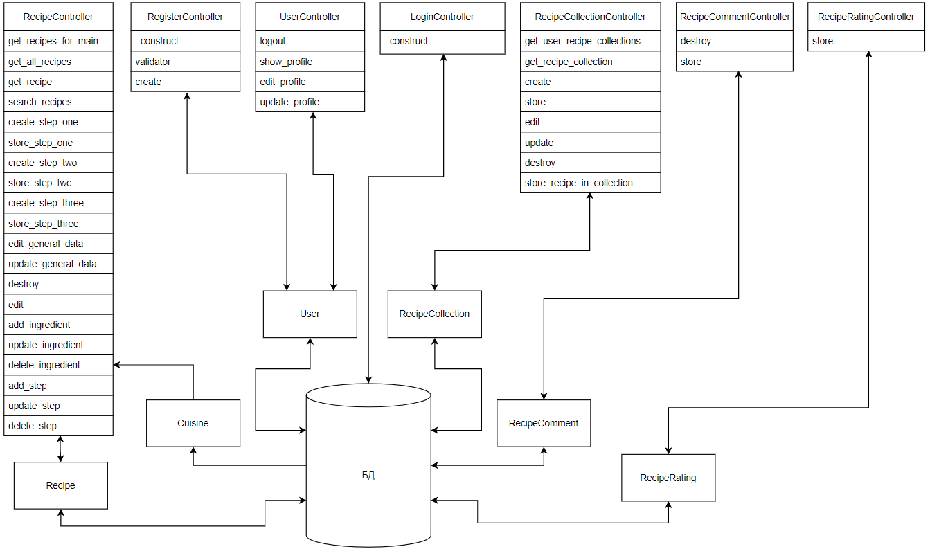

Рисунок 3.1 – Схема взаємозв’язку контролерів та моделей вебплатформи для вегетаріанських кулінарних рецептів

З рисунку 3.1 можна зробити висновок, що система містить 7 контролерів: RecipeController, RegisterController, LoginController, UserController, RecipeCollectionController, RecipeCommentController та RecipeRatingController. Кожен з них, окрім LoginController, містить прямі звернення до деяких моделей: Recipe, Cuisine, User, RecipeCollection, RecipeComment, RecipeRating. Кожна модель вебсайту має свій окремий клас, в якому прописані атрибути відповідної таблиці, а в деяких з них також додаткові функції для отримання записів пов’язаної таблиці. Моделі в свою чергу звертаються напряму до таблиць БД, для того щоб витягти, додати нову, модифікувати або видалити звідти інформацію. У схемі вище подвійні стрілки означають, що між компонентами можуть відбуватись взаємні звернення: інформацію можна не тільки прочитати, але й взаємодіяти з нею. Більшість контролерів та моделей притримуються такої логіки в рамках створеного функціоналу, проте, наприклад, Cuisine лише бере дані з БД, при цьому можливості щось змінювати не передбачено.

Таким чином описано структуру вебплатформи для вегетаріанських кулінарних рецептів, деталізовано особливості взаємодій контролерів, моделей та видів.

3.2 Особливості реалізації програмних складових системи

Фреймворк Laravel має багато готових реалізацій, функцій та пакетів, завдяки яким процес розробки значно спрощується. Наприклад, застосовано готовий пакет laralel/ui для реалізації функціоналу входу та реєстрації користувача у систему. За допомогою пакету згенеровано ряд нових контролерів та видів, проте вирішено залишити лише ті, які потрібні для входу нових та існуючих користувачів до системи: LoginController та RegisterController серед контролерів, а також відповідні їм види та їх шаблон. Також у Laravel реалізовані функції, які допомагають для записів однієї моделі витягувати через вторинний ключ або навіть пов’язану таблицю записи з іншої моделі. Цей підхід застосовано з рядом моделей, в тому числі в Recipe, лістинг відповідних функцій наведено нижче:

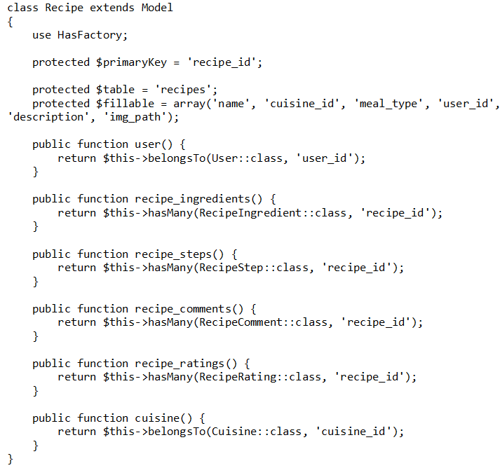

Завдяки цим функціям у контролері RecipeController реалізовано додавання інгредієнту до рецепту при редагуванні без явного згадування моделі RecipeIngredient:

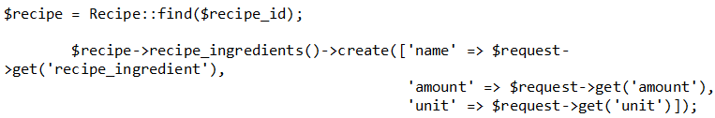

Головна сторінка вебсайту містить невеликі переліки найновіших та найкращих рецептів: вирішено обирати найкращі за величиною відношення середньої оцінки вегетаріанського рецепту до кількості усіх його оцінок. Лістинг коду, який реалізовує даний відбір з критерієм, подано нижче:

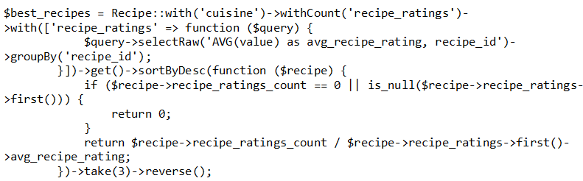

Вебплатформа для вегетаріанських кулінарних рецептів містить багато форм для заповнення даних – це створює потребу у реалізації їх валідації, щоб мінімізувати помилки та некоректність інформації. Цю задачу вирішено через використання валідаторів (Validator), яким передається масив правил rules. Нижче відображено приклад коду, що валідує отриману інформацію з форми введення даних для створення збірки рецептів:

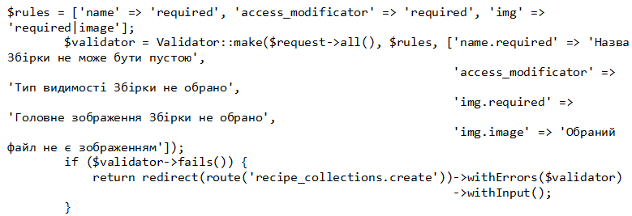

Використовуючи метод fails валідатора перевіряється чи дотримано всіх правил: якщо ні, то відбудеться повернення тієї ж сторінки з відповідними помилками (рисунок 3.2) для повторного заповнення користувачем.

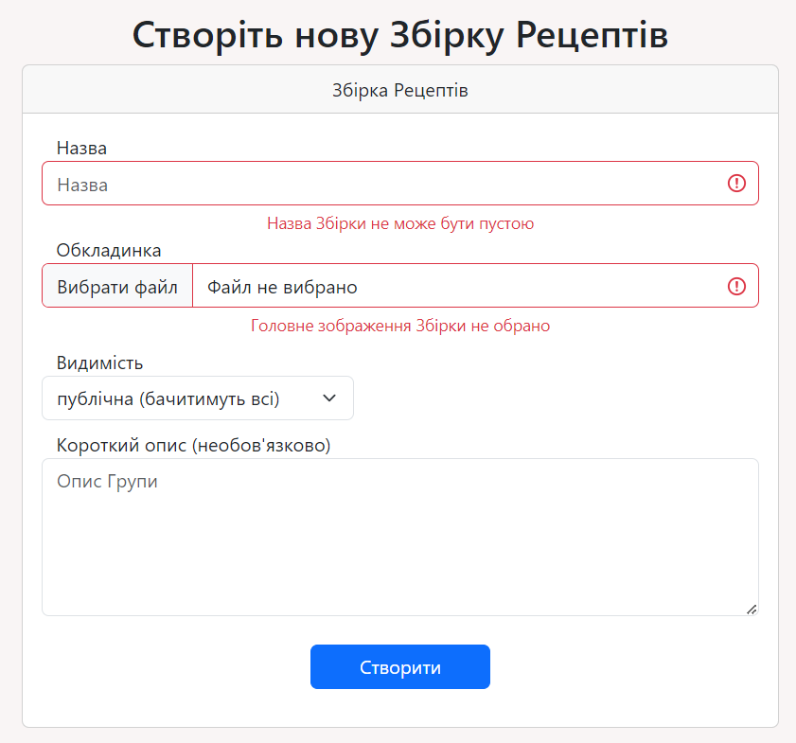

Рисунок 3.2 – Форма створення збірки рецептів з повідомленнями про помилки

У підсумку проаналізовано та розкрито особливості реалізації програмних компонентів вебплатформи для вегетаріанських кулінарних рецептів.

3.3 Тестування інформаційної системи

Тестування є важливою частиною програмної реалізації, оскільки дозволяє на ранніх етапах виявити дефекти, неочікувану поведінку програмних компонентів. Існує чимало способів протестувати програму чи вебсайт, одним з універсальних, який досягає золотої середини між результатом та затраченими ресурсами, є технологія, яку називають тест-кейсом. Тест-кейс – це документ, який описує кроки, дані, передумови та післяумови, необхідні для перевірки функції або функціоналу програмного забезпечення [12].

Оскільки система має чіткий розділ користувачів на гостів та зареєстрованих, важливо перевірити чи коректно система реєструє нового користувача – тест-кейс для даної функції відображає таблиця 3.1.

Таблиця 3.1 – Тест-кейс №1

|  |  |  |  |
| --- | --- | --- | --- |
| **Тест-кейс №1** | **Пріоритет:** 1 | **Створено:** 12.06.2024 | |
| **Назва:** Перевірка реєстрації користувача у системі  **Передумови:** Відкрито початкову сторінку сайту | | | |
| **Кроки** | | | **Очікуваний результат** |
| 1. Натиснути на кнопку «Увійти» у хедері;  2. На сторінці, що з’явилась, натиснути на посилання «Зареєструватися»;  3. Заповнити усі дані для відображеної форми, зокрема у поле «Ім’я користувача» ввести «TestName»;  4. Натиснути на кнопку «Зареєструватися»;  5. Звернути увагу на результат | | | Відображення головної сторінки з ім’ям «TestName» у панелі активного користувача |
| **Результат виконання тест-кейсу:** пройдено успішно | | | |

Після виконання вказаних у таблиці вище кроків, було отримано результат, який зображено на рисунку 3.3.

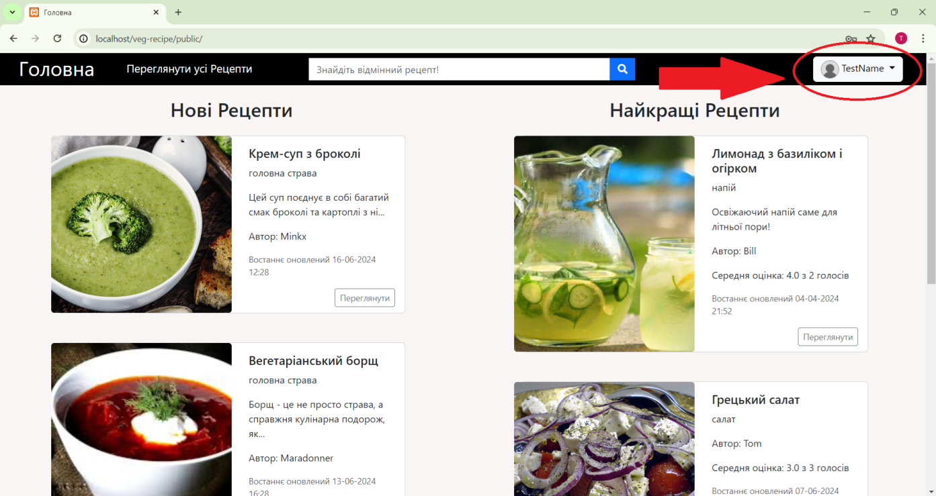

Рисунок 3.3 – Головна сторінка вебплатформи для вегетаріанських кулінарних рецептів з ім’ям «TestName» у панелі активного користувача

Отриманий результат є успішним, про що свідчить відповідне ім’я користувача, яке виділено на рисунку.

Оскільки розроблена вебплатформа зав’язана на тематиці вегетаріанських кулінарних рецептів, то доцільно протестувати функціонал, який взаємодіє з ними, наприклад створення нового рецепту користувачем – виконання цього завдання забезпечує тест-кейс №2 (таблиця 3.2).

Таблиця 3.2 – Тест-кейс №2

|  |  |  |  |
| --- | --- | --- | --- |
| **Тест-кейс №2** | **Пріоритет:** 1 | **Створено:** 12.06.2024 | |
| **Назва:** Перевірка публікації нового рецепту користувачем  **Вхідні дані:** назва – «Салат з квасолі та томатів»; кухня – «без приналежності»; тип страви – «Салат»; інгредієнти: консервована квасоля 400 грам, помідори 2 штуки, оливкова олія 2 столові ложки, лимонний сік 30 мілілітрів; кроки: 1 – «Нарізати помідори на кубики», 2 – «Перемішати усе у великій мисці», 3 – «Додати сіль та перець за смаком»  **Передумови:** Відкрито початкову сторінку сайту, здійснено вхід у систему | | | |
| **Кроки** | | | **Очікуваний результат** |
| 1. Натиснути на кнопку з ім’ям та аватаром користувача;  2. У розгорнутому меню обрати пункт «Створити рецепт»;  3. Заповнити усі дані для відображеної форми частиною вхідних даних, обрати певне зображення та натиснути на кнопку «Далі»;  4. У формі, яка з’явилась, заповнити та обрати значення для усіх полів відповідно до одного з наведених інгредієнтів у вхідних даних, натиснути кнопку «Додати», повторити вказані дії потрібну кількість разів, а потім натиснути «Далі»;  5. У новій формі заповнити поле «Опис» відповідно до першого кроку рецепту з вхідних даних, натиснути кнопку «Додати», повторити вказані дії ще 2 рази з кроками 2 і 3, після чого натиснути кнопку «Створити Рецепт»;  6. Звернути увагу на сторінку, що з’явилась | | | Відображення сторінки нового рецепту з вхідними даними |
| **Результат виконання тест-кейсу:** пройдено успішно | | | |

Результат виконання даного тест-кейсу відображено на рисунку 3.4.

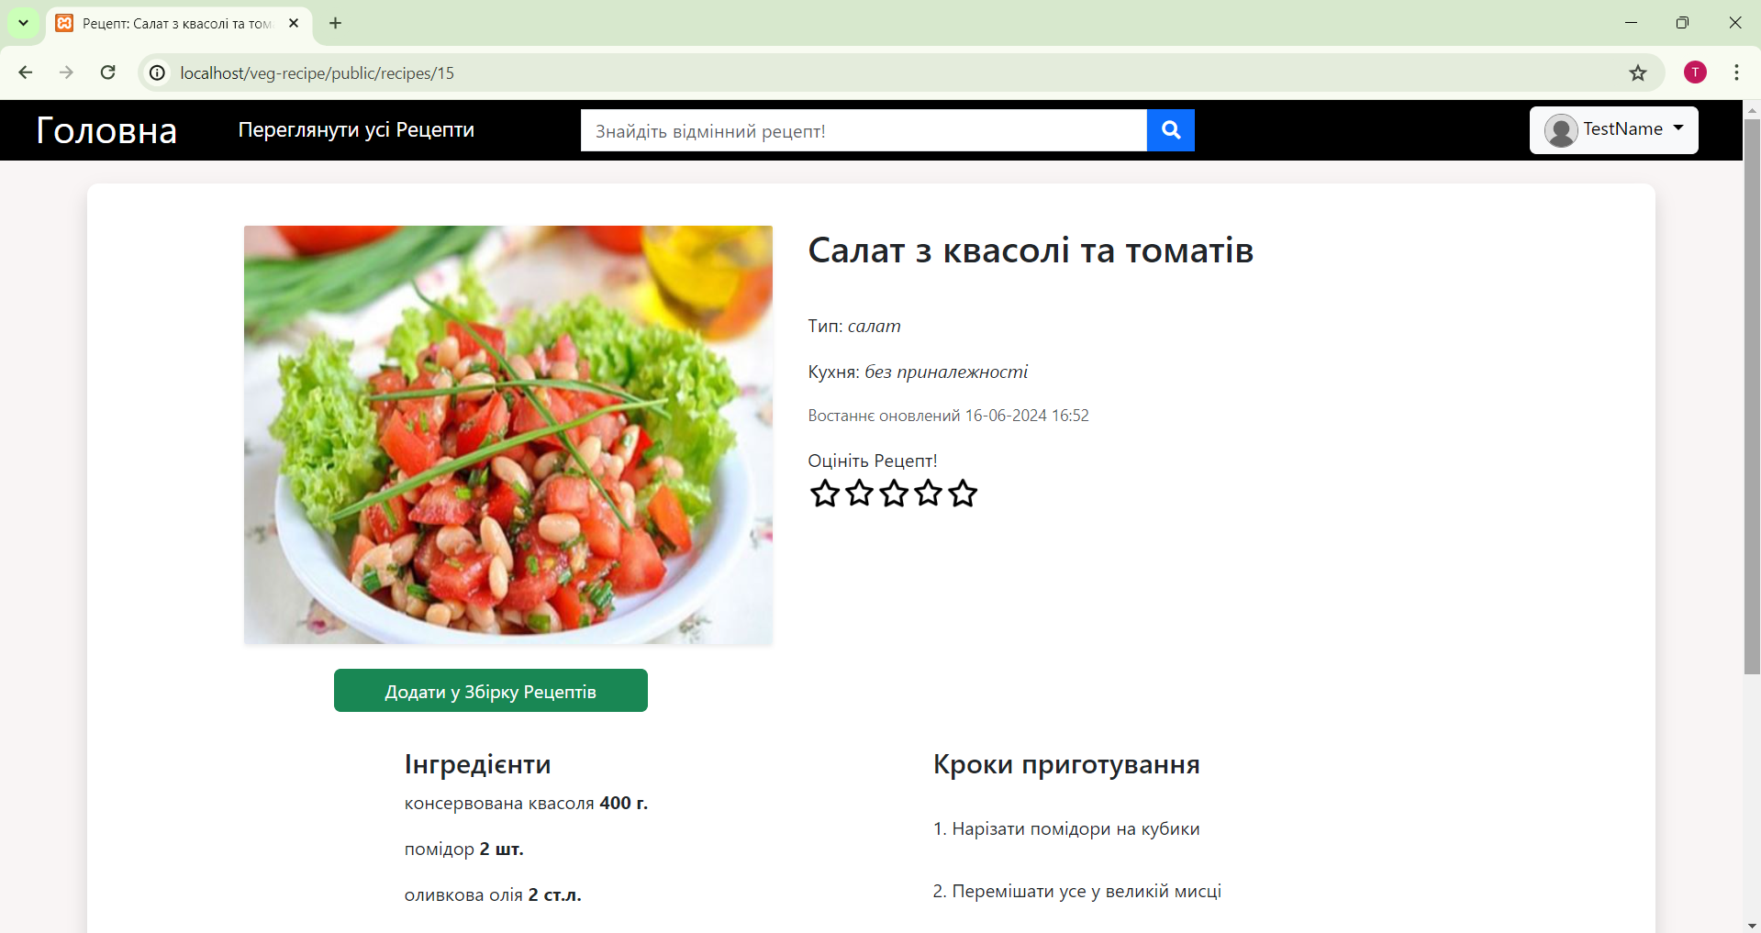

Рисунок 3.4 – Сторінка опублікованого рецепту

З рисунку видно, що усі дані співпадають із вхідними, отже публікація рецепту користувачем працює успішно.

Важливою особливістю розробленої вебплатформи для вегетаріанських кулінарних рецептів є забезпечення користувачу можливості зберігати рецепти, щоб мати швидкий доступ до них та не забувати про них – це досягається завдяки збіркам рецептів, які кожен може вести. Саме тому сформовано тесткейс, наведений у таблиці 3.3, який перевіряє коректність роботи функції додавання рецепту у певну збірку.

Таблиця 3.3 – Тест-кейс №3

|  |  |  |  |
| --- | --- | --- | --- |
| **Тест-кейс №3** | **Пріоритет:** 1 | **Створено:** 12.06.2024 | |
| **Назва:** Перевірка додавання рецепту в обрану користувачем збірку  Вхідні дані: електронна пошта – «will.florine@example.org», пароль – «password»  **Передумови:** здійснено вхід у систему, використовуючи вхідні дані; створено збірку рецептів з назвою «Найсмачніші супи»; відкрито сторінку рецепту з назвою «Крем-суп з броколі» | | | |
| **Кроки** | | | **Очікуваний результат** |
| 1. Натиснути «Додати у Збірку Рецептів»;  2. На відображеній сторінці, натиснути кнопку з знаком «+» біля назви збірки з вхідних даних;  3. У модальному вікні натиснути «Так»;  4. Звернути увагу на сторінку, яка з’явиться | | | Відображення сторінки рецептів обраної збірки, в якій міститься доданий рецепт |
| **Результат виконання тест-кейсу:** пройдено успішно | | | |

Після виконання усіх кроків, описаних у тест-кейсі вище, відкрилася сторінка збірки «Найсмачніші супи», в якій відображено доданий рецепт – це означає, що результат є успішним (рисунок 3.5).

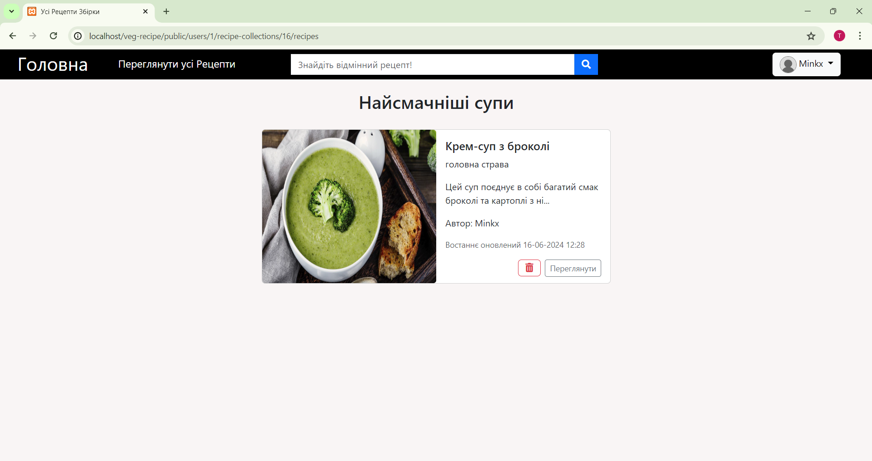

Рисунок 3.5 – Сторінка збірки рецептів із доданим рецептом

Отже, успішно протестовано реалізовані компоненти вебплатформи для вегетаріанських кулінарних рецептів, в результаті чого зроблено висновок, що розглянутий функціонал працює коректно.

* 1. Інструкція користувача

Для розробленої вебплатформи для вегетаріанських кулінарних рецептів також створено інструкції для гостя та зареєстрованого користувача, щоб пояснити усі нюанси роботи з системою.

3.4.1 Інструкція гостя

При переході на основне посилання сайту відкриється головна сторінка, яку зображено на рисунку 3.6.

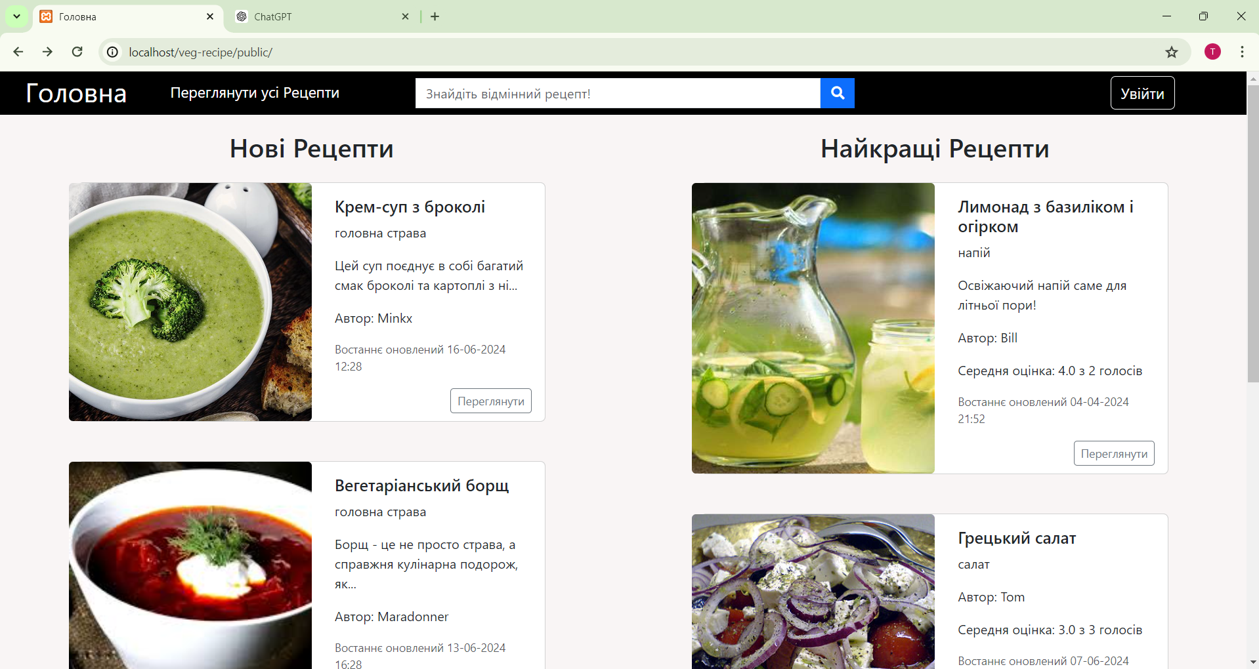

Рисунок 3.6 – Головна сторінка вебплатформи для вегетаріанських кулінарних рецептів

Як видно з рисунку вище, на сторінці вже відображено 2 переліки рецептів: останніх рецептів, що були опубліковані на сайті (тобто найновіші), та найкращих (тих, що мають найбільше співвідношення середньої оцінки до кількості оцінок, виставлених конкретному рецепту зареєстрованими користувачами). Гість може переглянути усі рецепти, натиснувши на «Переглянути усі Рецепти» у хедері, після чого йому відкриється сторінка з переліком усіх рецептів, що існують на вебплатформі (рисунок 3.7).

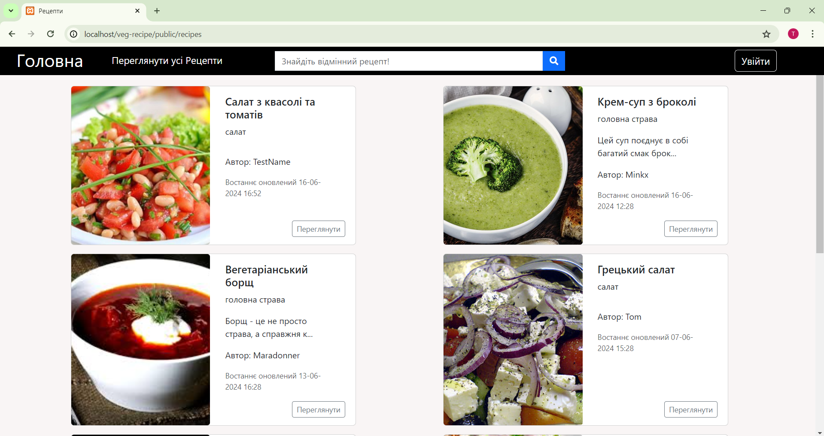

Рисунок 3.7 – Сторінка зі списком усіх опублікованих рецептів на вебплатформі для вегетаріанських кулінарних рецептів

Також гість може скористатись пошуковим полем, яке розташоване зверху, у хедері (він присутній на всіх сторінках, доступних гостю), для того, щоб знайти конкретні рецепти чи рецепт – для цього необхідно ввести назву або її частину у поле та натиснути на кнопку із зображенням лупи, що знаходиться праворуч (рисунок 3.8).



Рисунок 3.8 – Приклад запиту у пошуковому полі

Результатом виконання вищезгаданих дій стане перенаправлення гостя на сторінку з переліком рецептів, назва яких відповідає уведеному запиту (рисунок 3.9).

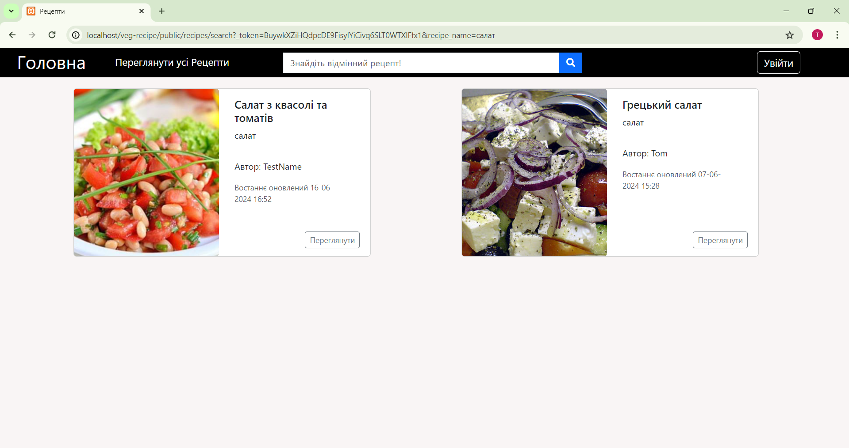

Рисунок 3.9 – Сторінка з переліком вегетаріанських рецептів з відповідною до запиту назвою

Для того, щоб переглянути бажаний вегетаріанський рецепт, необхідно натиснути «Переглянути» у його картці, після чого буде здійснено перенаправлення на сторінку обраного рецепту, яку показано на рисунку 3.10.

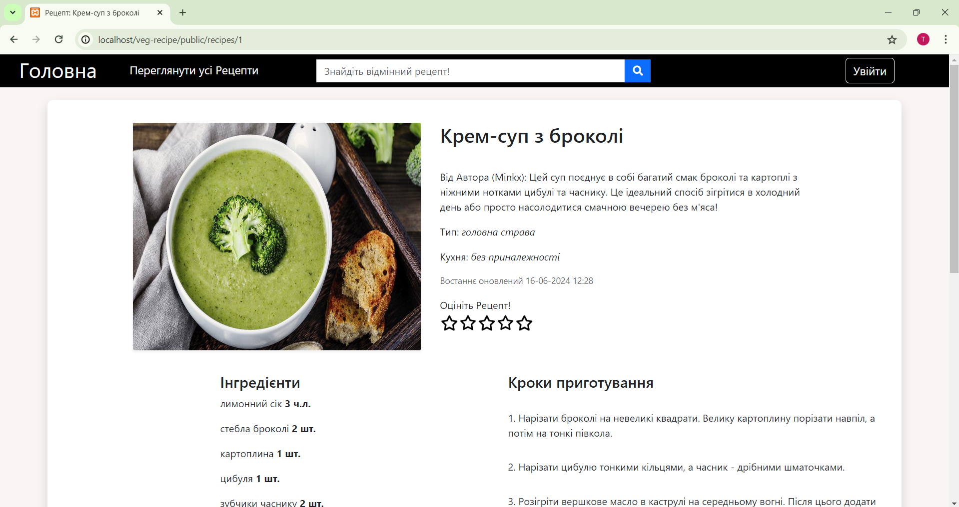

Рисунок 3.10 – Фрагмент сторінки конкретного вегетаріанського рецепту

Нижче від усієї інформації про рецепт розташована секція коментарів (рисунок 3.11).

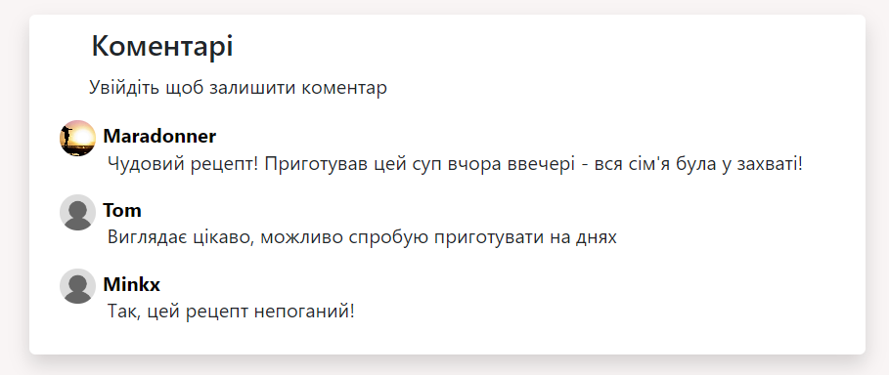

Рисунок 3.11 – Секція коментарів на сторінці конкретного вегетаріанського рецепту

З рисунку вище можна побачити, що хоча й гостю видно коментарі інших користувачів, які вже зареєстровані на сайті, проте він не може залишати власні коментарі – так само недоступно виставлення оцінки рецепту. Для того, щоб отримати доступ до цього та решти функціоналу вебплатформи для вегетаріанських кулінарних рецептів, гостю необхідно зареєструватися. Щоб зробити це, спочатку потрібно натиснути на «Увійти» у правій частині хедеру, після чого відобразиться сторінка входу у систему (рисунок 3.12).

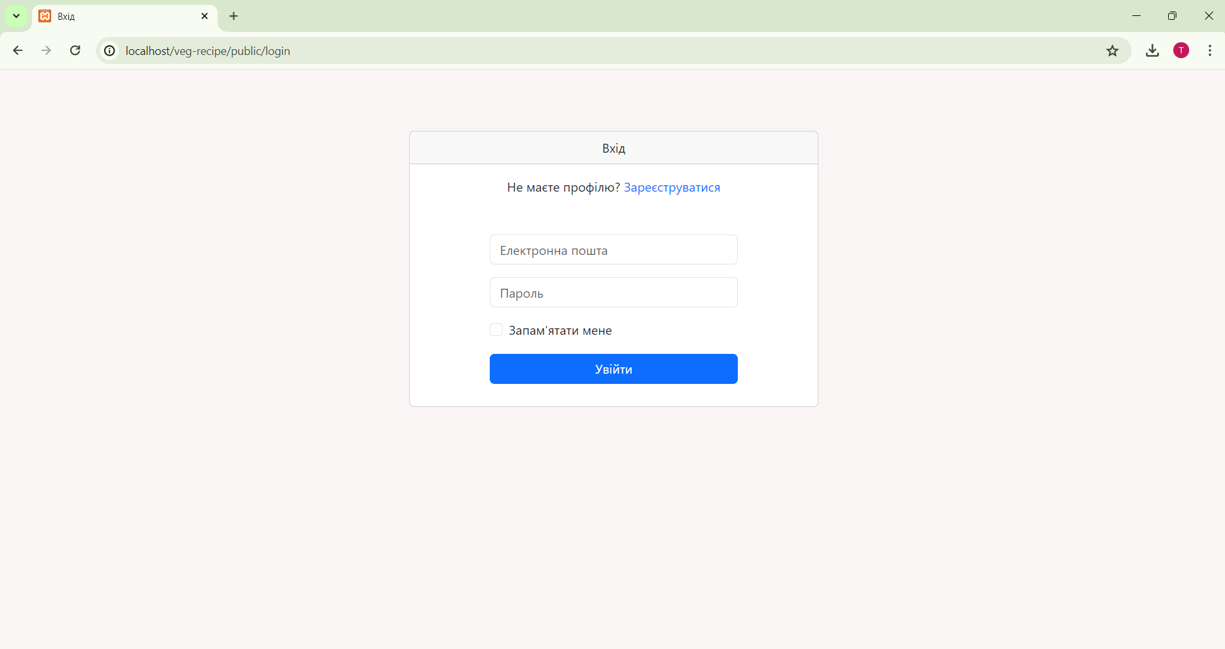

Рисунок 3.12 – Сторінка входу у систему вебплатформи для вегетаріанських кулінарних рецептів

Якщо гість не має профілю на сайті, необхідно натиснути на посилання «Зареєструватися», після чого з’явиться сторінка реєстрації нового профілю (рисунок 3.13).

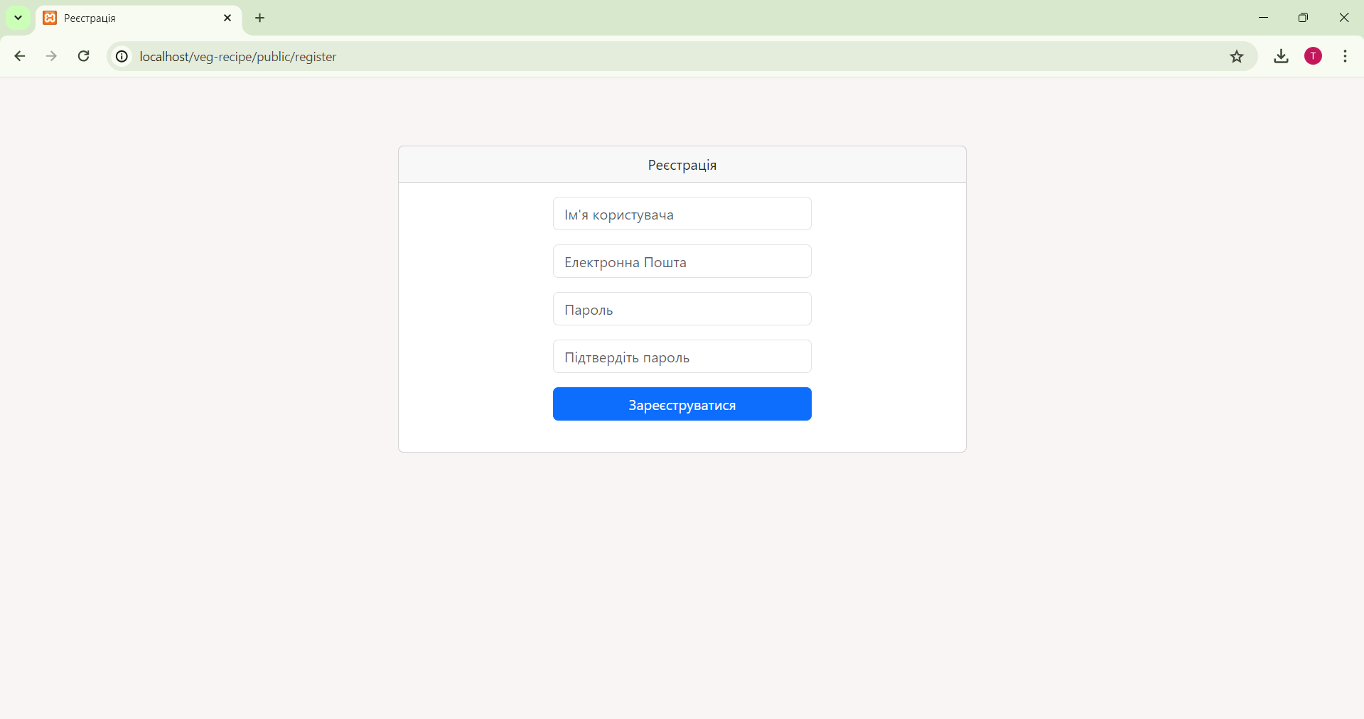

Рисунок 3.13 – Сторінка реєстрації у системі вебплатформи для вегетаріанських кулінарних рецептів

Після успішної реєстрації система перенаправляє користувача на головну сторінку.

3.4.2 Інструкція зареєстрованого користувача

Зареєстрованому користувачу доступний весь функціонал, який є у розпорядженні гостя, тому пояснення в інструкції гостя застосовуються і тут. Проте цій категорії доступні не тільки можливості перегляду контенту, а й створення чи редагування власного.

Для зареєстрованого користувача, у хедері замість «Увійти» буде відображено його аватар та ім’я, натиснувши на яке, відкриється випадне меню, яке показано на рисунку 3.14.

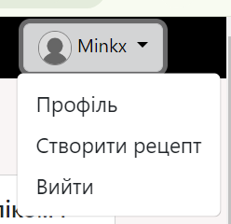

Рисунок 3.14 – Меню стандартних дій користувача у хедері

Зареєстрований користувач може публікувати власні рецепти – для цього потрібно натиснути на «Створити рецепт» у своєму меню, після чого відкриється сторінка з першим кроком (рисунок 3.15)

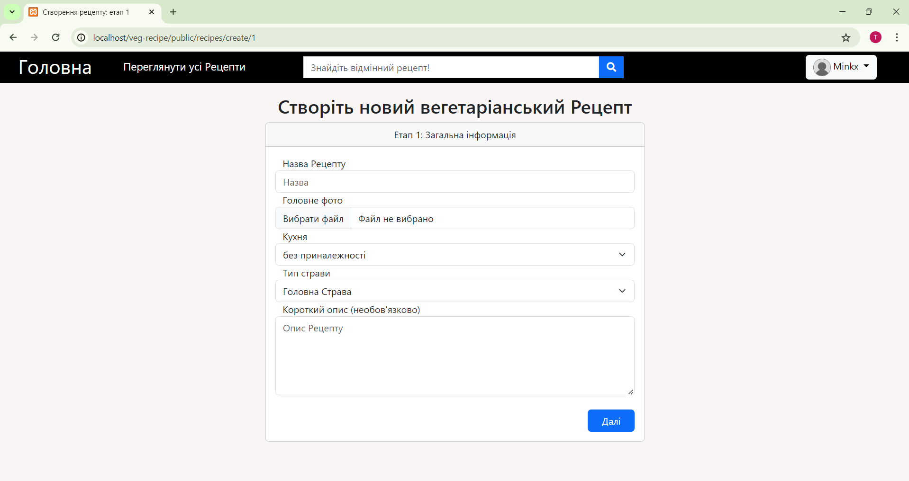

Рисунок 3.15 – Сторінка першого етапу створення рецепту

Необхідно заповнити обов’язкові дані та обрати зображення, після чого натиснути «Далі» - сайт перенаправить користувача на 2 крок, де потрібно вказати усі інгредієнти вегетаріанського рецепту (рисунок 3.16)

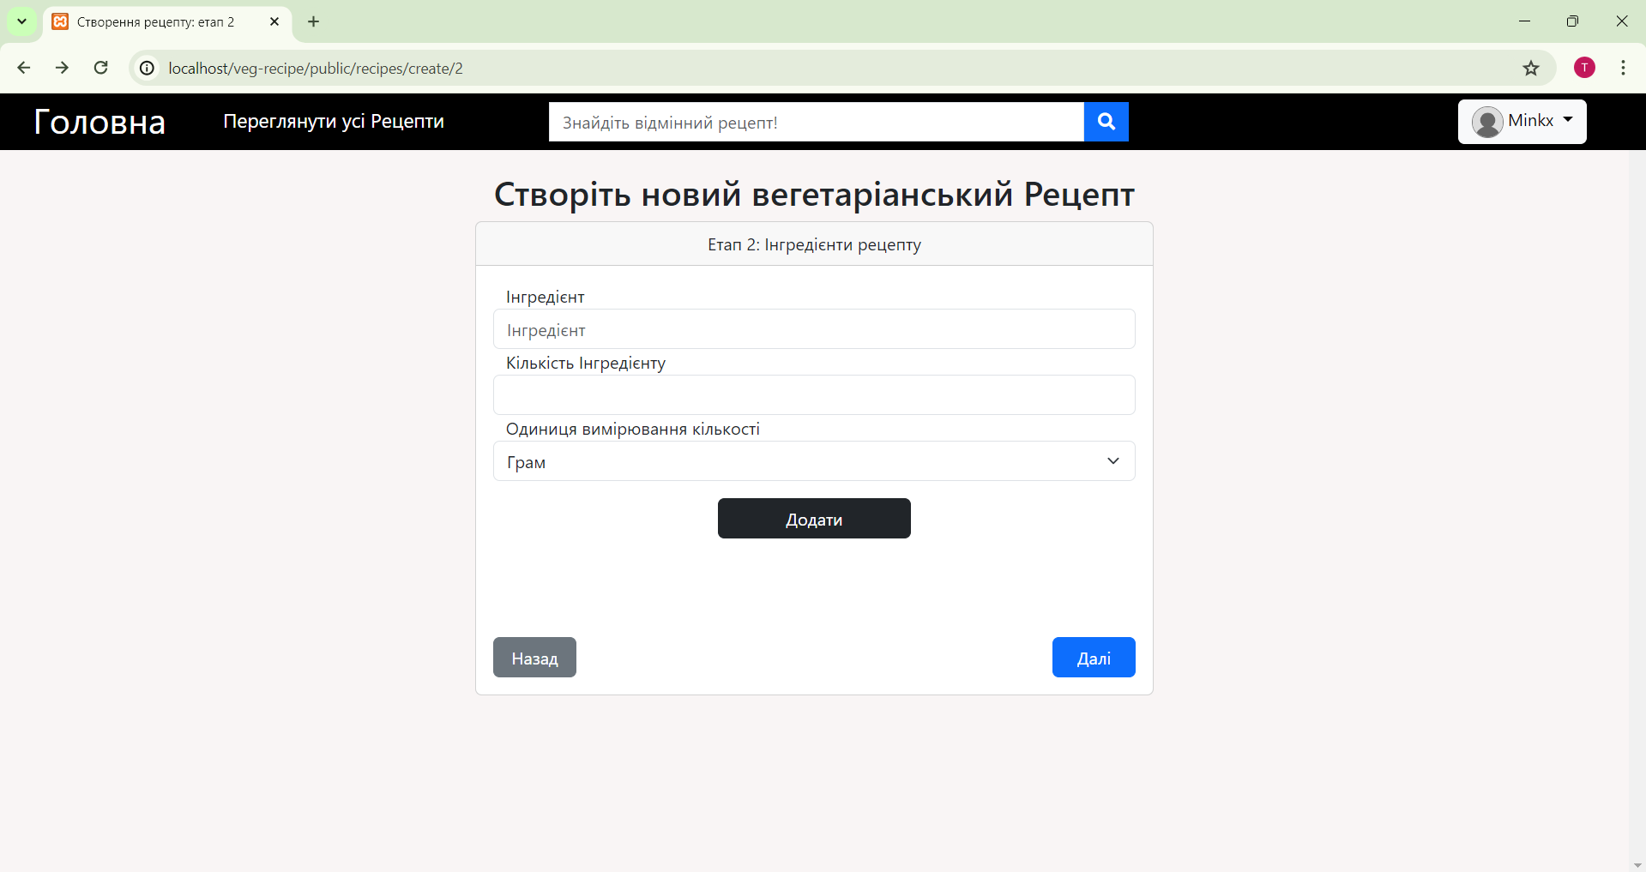

Рисунок 3.16 – Сторінка другого етапу створення рецепту

Для того, щоб інгредієнт було внесено до списку, потрібно заповнити дані та натиснути «Додати», після чого ці дії можна повторювати поки всі інгредієнти не будуть перечислені. В кінці потрібно натиснути «Далі», після чого відкриється форма, відображена на рисунку 3.17, де в аналогічному стилі потрібно перечислити усі кроки.

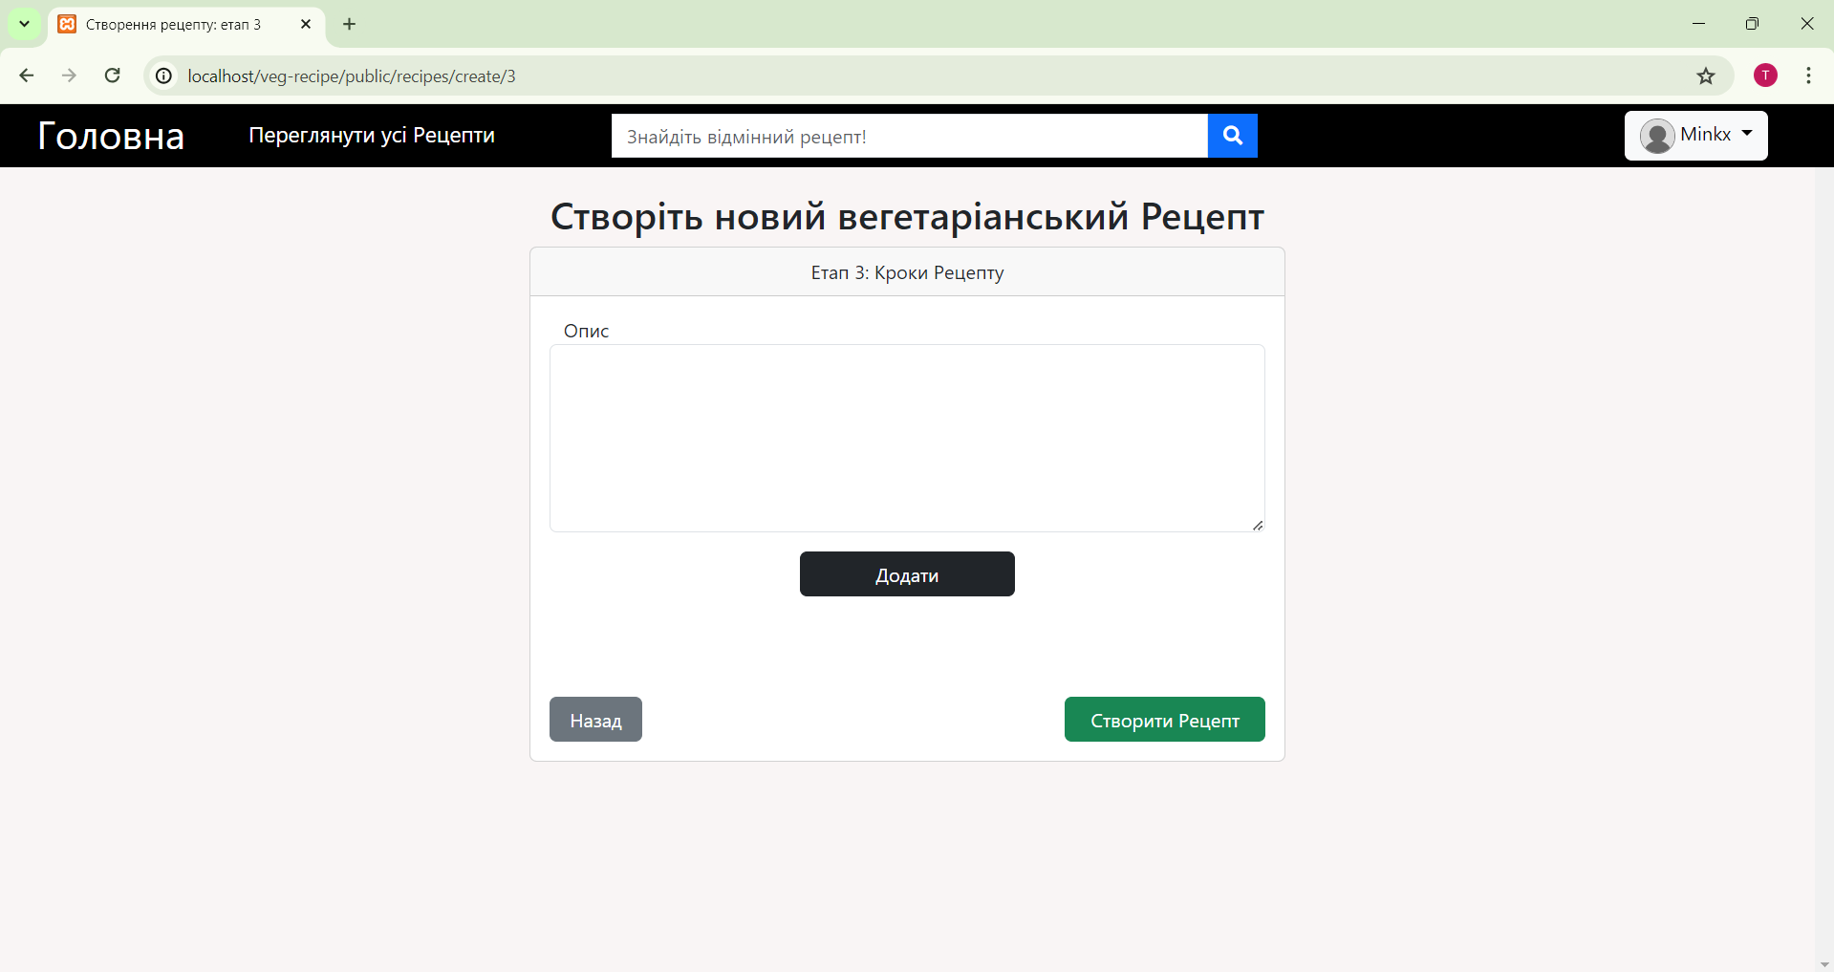

Рисунок 3.17 – Сторінка третього етапу створення рецепту

В кінці потрібно натиснути «Створити Рецепт», а далі якщо все було успішно, відкриється сторінка нового рецепту.

На сторінках рецептів у секції коментарів також є поле для написання власного коментаря (рисунок 3.18)



Рисунок 3.18 – Поле для введення власного коментаря до рецепту

Якщо написати певний текст та натиснути «Коментувати», система створить відповідний новий запис, після чого новий коментар буде відображено на сторінці.

Якщо на сторінці рецепту присутні власні коментарі користувача, то вони додатково матимуть три крапки після імені користувача, яка при натисненні розгорне меню взаємодії з коментарем, яке має пункт «Видалити» (рисунок 3.19).



Рисунок 3.19 – Меню взаємодії з власним коментарем

Для того, щоб коментар було стерто, потрібно підтвердити свій вибір у модальному вікні, що з’явиться.

Щоб оцінити рецепт необхідно на сторінці рецепту натиснути на одну із зірок під текстом «Оцініть рецепт!», після чого з’явиться модальне вікно, яке інформує, що оцінку було виставлено, а потім зникає через 2 секунди (рисунок 3.20):

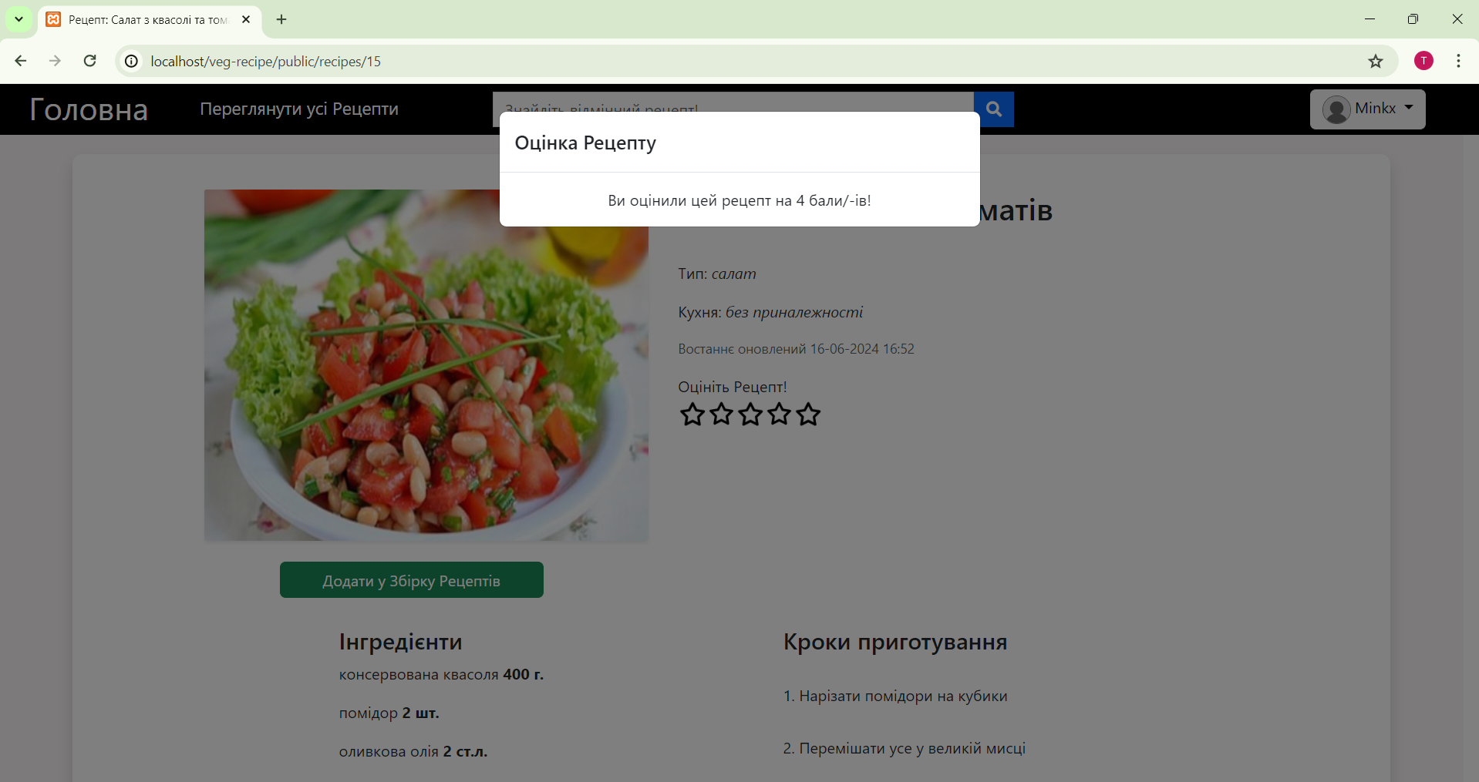

Рисунок 3.20 – Повідомлення про успішне виставлення оцінки рецепту

Для перегляду інформації про себе та свою активність зареєстрованому користувачу потрібно у своєму меню обрати пункт «Профіль» (рисунок 3.21).

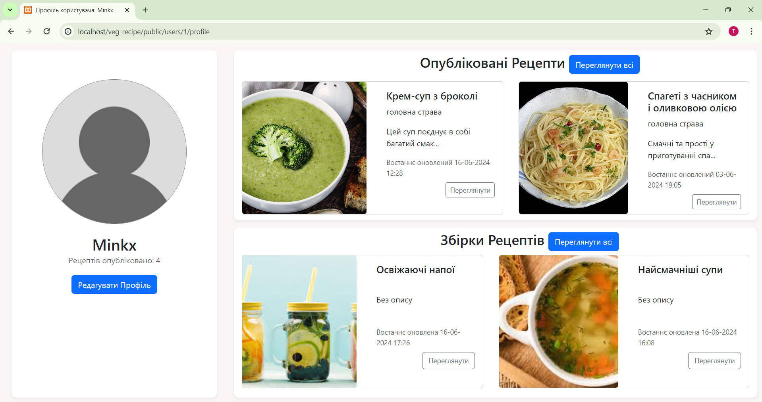

Рисунок 3.21 – Сторінка профілю активного користувача у системі вебплатформи для вегетаріанських кулінарних рецептів

На сторінці, що з’явиться, можна натиснути «Редагувати Профіль», в результаті чого система направить користувача на сторінку з формою, де можна змінити значення доступних полів: імені, електронної пошти, аватару та паролю (рисунку 3.22).

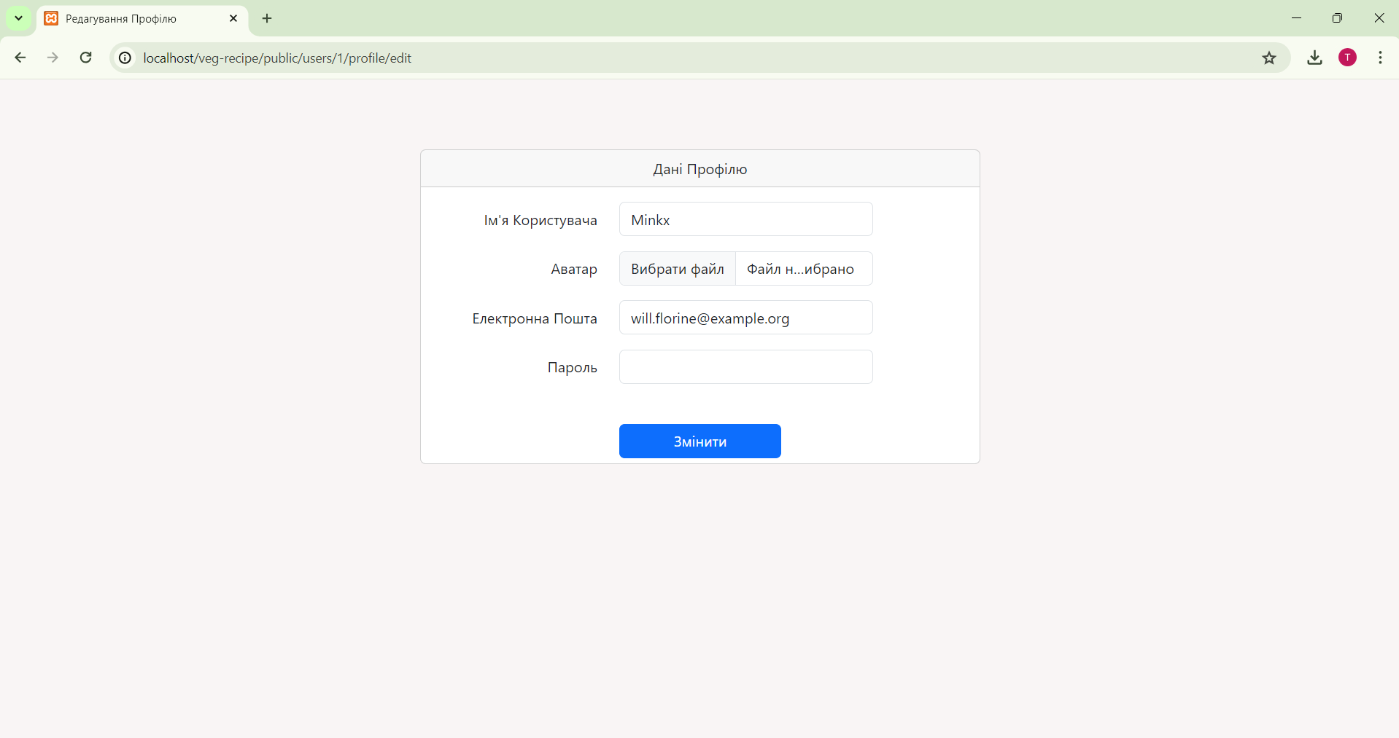

Рисунок 3.22 – Форма редагування даних зареєстрованого користувача

Після натиснення на кнопку «Змінити» усі зміни буде застосовано.

На сторінці профілю користувача також є блок, в якому розміщені його останні опубліковані рецепти – якщо такі існують, то блок також міститиме кнопку «Переглянути всі», натиснувши на яку, буде здійснено перехід до сторінки, яка міститиме усі рецепти, які користувач коли-небудь публікував (рисунок 3.23).

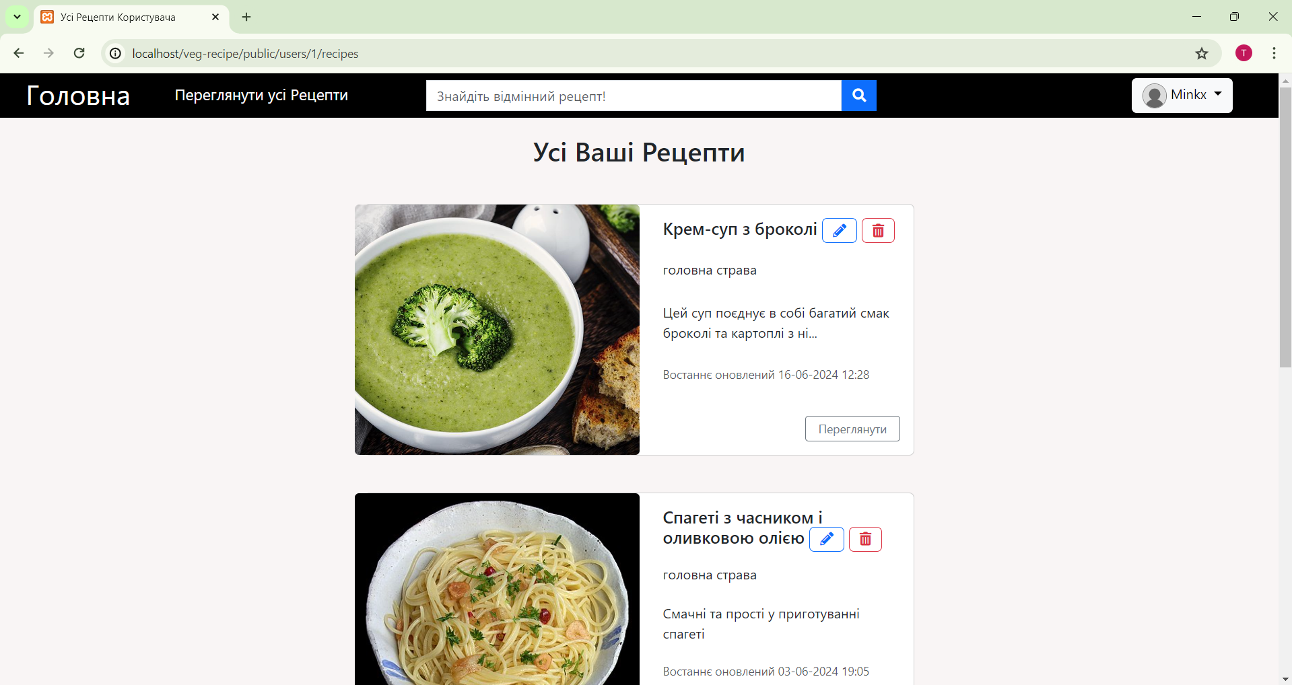

Рисунок 3.23 – Сторінка усіх рецептів користувача

Щоб видалити рецепт із вебплатформи, користувач має натиснути на кнопку з смітником та підтвердити вибір. Якщо ж натиснути на олівець, то система завантажить сторінку обраного рецепту в режимі редагування (рисунок 3.24).

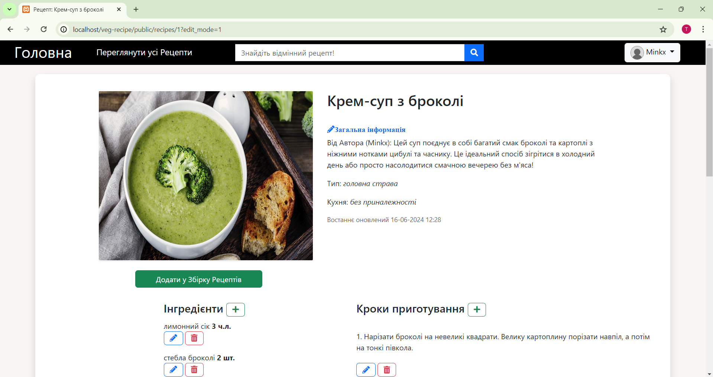

Рисунок 3.24 – Сторінка рецепту в режимі редагування

Рисунок вище демонструє, що нижче від назви рецепту з’явилося поле «Загальна інформація» із знаком олівця, натиснувши на яке, користувач потрапить на сторінку з формою для введення основних даних.

На сторінці рецепту у режимі редагування також можна побачити, що навпроти підзаголовку «Інгредієнти» з’явилась кнопка із знаком «+» - якщо її натиснути, відкриється модальне вікно для додавання нового інгредієнту до рецепту (рисунок 3.25).

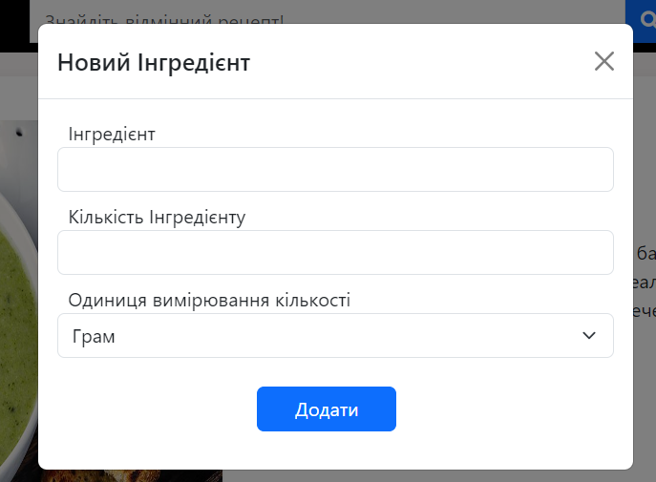

Рисунок 3.25 – Вікно для введення даних нового інгредієнту

Подібним чином працюють кнопки з олівцем навпроти кожного інгредієнту – для редагування даних. Кнопка смітника викликає модальне вікно з підтвердженням вибору видалення інгредієнту, після чого видаляє його. Ідентичні дії в такому ж вигляді доступні і для кроків рецепту.

Сторінка профілю також містить другий блок, присвячений збіркам рецептів, де також можна перейти до списку усіх, створених користувачем (рисунок 3.26).

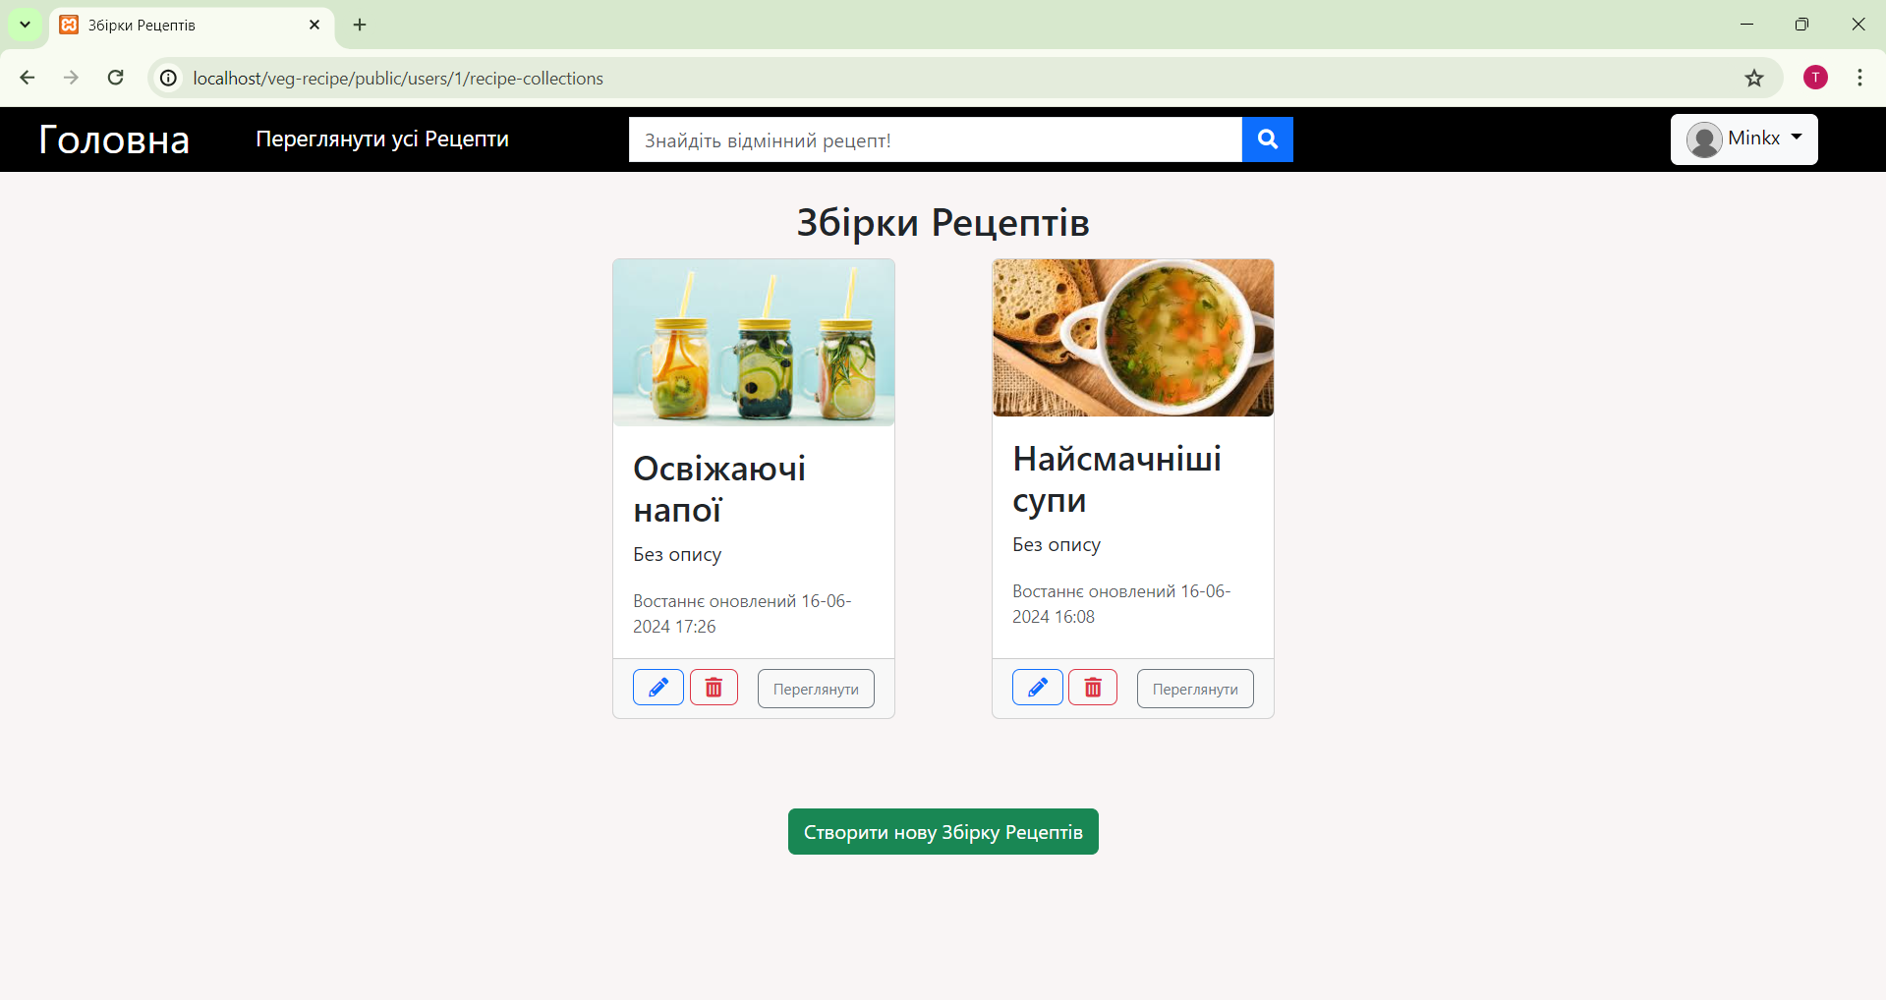

Рисунок 3.26 – Сторінка усіх збірок рецептів користувача

Аналогічно до рецептів, збірки також можна переглядати, редагувати та видаляти, але щоб створити нову потрібно натиснути на відповідну кнопку, після чого заповнити обов’язкові дані у формі.

При перегляді збірки користувач бачитиме усі рецепти, які були додані до неї, що показано на рисунку 3.27.



Рисунок 3.27 – Сторінка обраної збірки рецептів користувача

Щоб додати рецепт у збірку необхідно на його сторінці натиснути на «Додати у Збірку Рецептів», після чого у переліку, який з’явиться, потрібно на обраній збірці натиснути на кнопку «+» біля назви та підтвердити вибір (рисунок 3.28).

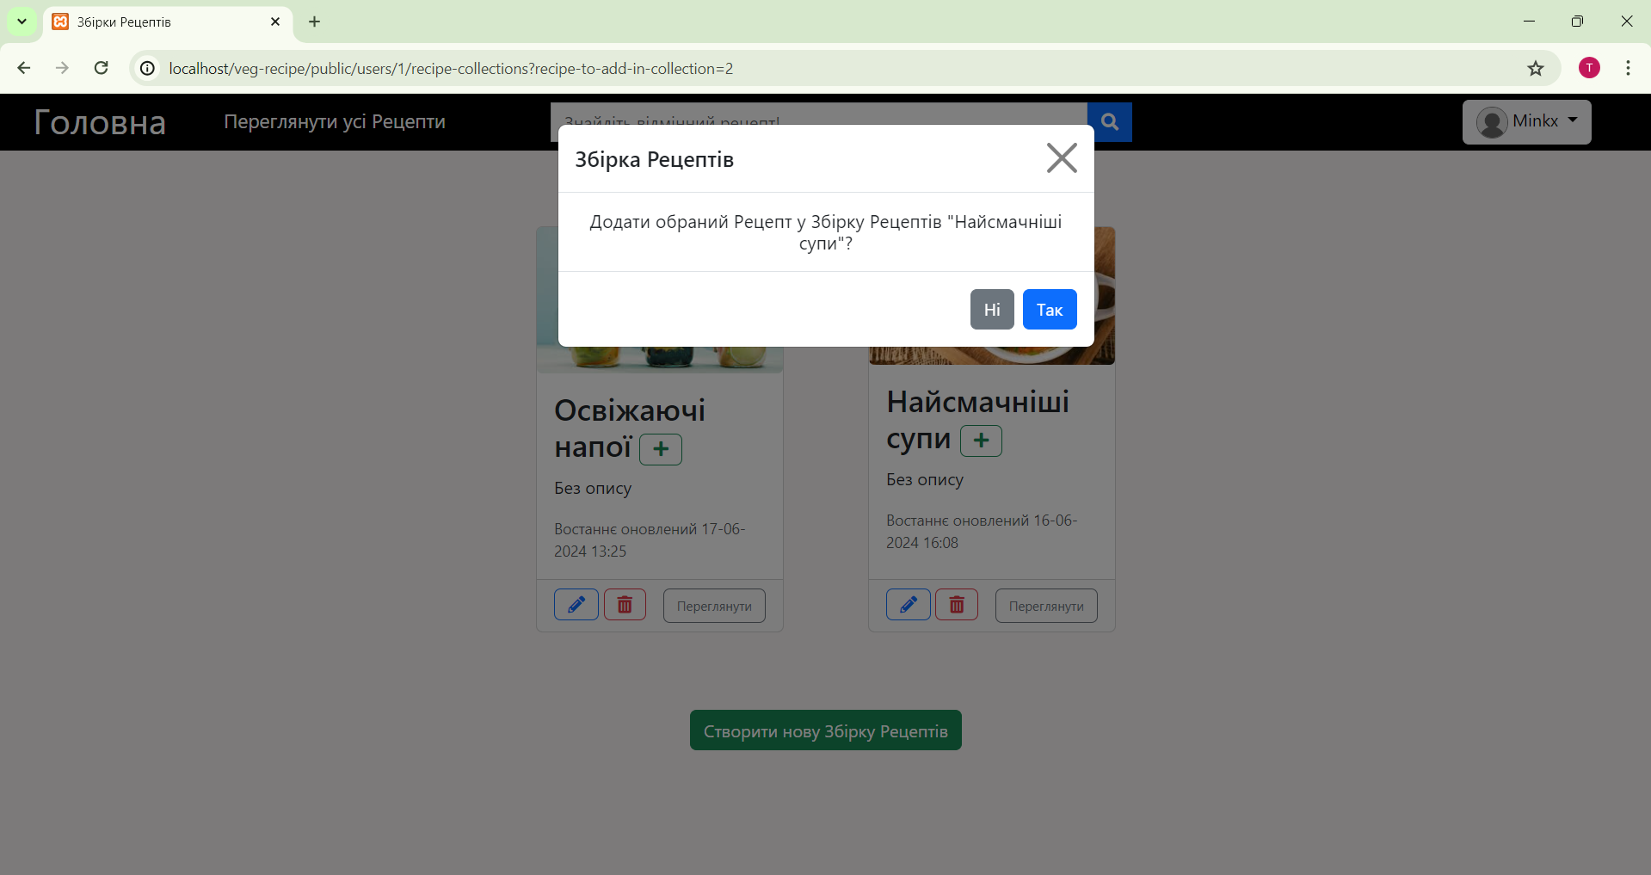

Рисунок 3.28 – Сторінка збірок рецептів користувача із уточнюючим повідомленням про додання рецепту до однієї з них

Після успішного додання рецепту, буде відображено сторінку збірки із цим рецептом.

Щоб видалити рецепт зі збірки потрібно натиснути на кнопку зі смітником у картці рецепту на сторінці збірки, після чого підтвердити вибір.

Зареєстрований користувач також може переглядати профілі інших – для цього в коментарях потрібно натиснути на аватар, після чого з’явиться відповідна сторінка (рисунок 3.29).

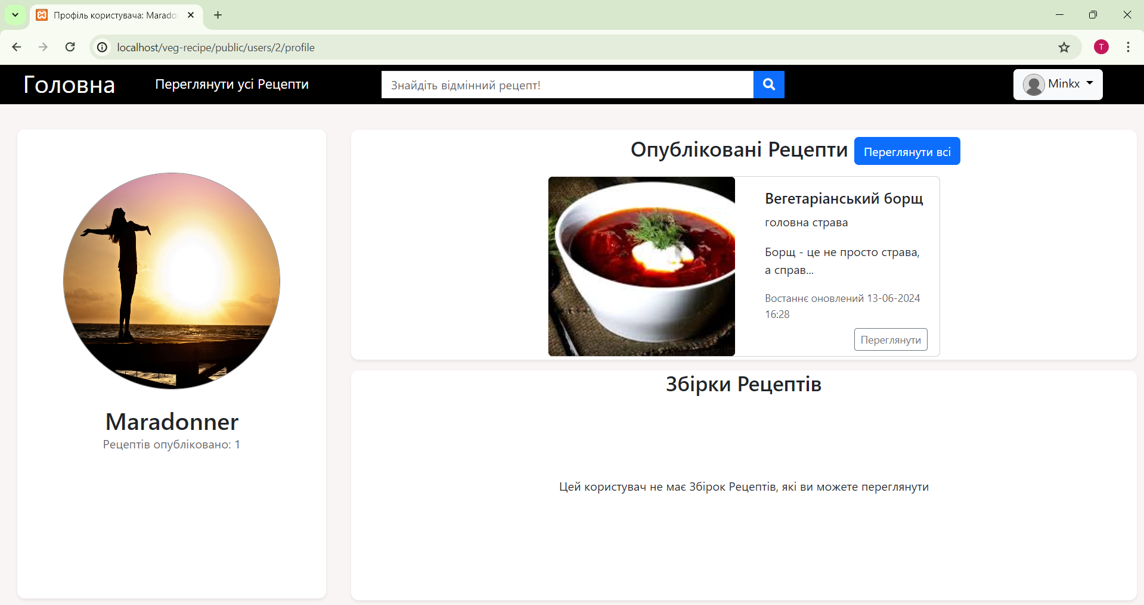

Рисунок 3.29 – Сторінка профілю іншого користувача

Якщо обраний користувач має опубліковані рецепти та публічні збірки, то будь-який користувач зможе переглядати їх списки та сторінки, проте внесення змін неможливе.

Отже, надано вичерпний опис можливих дій зареєстрованого користувача на вебплатформі для вегетаріанських кулінарних рецептів.

3.5 Вимоги до розгортання інформаційної системи

Вимоги для коректного функціонування вебплатформи для вегетаріанських кулінарних рецептів можна розділити на вимоги до серверу та вимоги до клієнту.

Вимоги до серверу – це вимоги до комп’ютеру, на якому буде здійснено запуск та подальша робота застосунку. Отже, для вебсайту, що розроблено в процесі виконання курсового проєкту, виділено наступні серверні вимоги:

* наявність встановлених PHP та Laravel, мінімум 8.2.12 та 9.52.16 версій відповідно;
* встановлена БД PostgreSQL мінімальної версії 16.2;

Вимогами до клієнту прийнято називати вимоги до користувацького комп’ютера, а для розробленої вебплатформи вони є наступними:

* використання сучасного браузера з підтримкою JavaScript.

В результаті сформовано вимоги до розгортання вебплатформи для вегетаріанських кулінарних рецептів.

Висновки

Підсумком виконання курсового проєкту є розроблена вебплатформа для вегетаріанських кулінарних рецептів. В якості засобів розробки застосовано мову програмування PHP, БД PostgreSQL та фреймворк Laravel.

Розробка вебсайту була розбита на 3 етапи: характеристика предметної області, проєктування вебплатформи як інформаційної системи та програмна реалізація. Результуючий вебсайт призначений для використання 2 типами користувачів: гість та зареєстрований користувач. Функціонально, вебплатформа відповідає поставленим цілям, зокрема, гість має наступний перелік можливих дій:

* перегляд переліків розміщених на платформі вегетаріанських рецептів та їх сторінок;
* пошук вегетаріанських рецептів;
* здійснення входу чи реєстрації.

Зареєстрованому користувачу в рамках розробленої інформаційної системи доступно ще більше функцій:

* перегляд списків вегетаріанських рецептів та їх сторінок;
* виставлення оцінки вегетаріанському рецепту;
* перегляд коментарів до вегетаріанського рецепту та написання власного;
* пошук вегетаріанських рецептів;
* перегляд та редагування власного профілю;
* створення нових, перегляд, редагування та видалення рецептів та збірок рецептів;
* перегляд профілів інших користувачів, їх рецептів та збірок;
* додавання та видалення рецептів зі збірок рецептів.

В процесі виконання курсового проєкту проведено тестування роботи різних компонентів вебсайту та їх зв’язків між собою, внаслідок чого зроблено висновок, що вебплатформа для вегетаріанських кулінарних рецептів реалізовує поставлені задачі та функціонує коректно.

Перелік посилань

1. <https://trello.com/uk/guide/trello-101> <https://help.asana.com/s/article/navigating-asana?language=en_US> https://www.atlassian.com/software/jira/guides/advanced-roadmaps/overview#how-to-get-startedЕнциклопедія сучасної України. Кулінарія. URL: https://esu.com.ua/article-51371
2. Українська Правда Життя. Хто такі вегани, вегетаріанці, пескетаріанці, флекситаріанці, поллотаріанці та що вони їдять. URL: https://life.pravda.com.ua/columns/2022/09/30/250432/
3. Wikipedia. Кулінарний рецепт .URL: https://uk.wikipedia.org/wiki/%D0%9A%D1%83%D0%BB%D1%96%D0%BD%D0%B0%D1%80%D0%BD%D0%B8%D0%B9_%D1%80%D0%B5%D1%86%D0%B5%D0%BF%D1%82
4. Рецепти.ua. URL: https://retsepty.in.ua/
5. Easy Cheesy Vegetarian. URL: https://www.easycheesyvegetarian.com/
6. Javarush. Життєвий цикл програмного забезпечення. URL: https://javarush.com/ua/quests/lectures/ua.questservlets.level15.lecture00
7. Goodwork labs. Top 6 Advantages Of PHP Over Other Programming Languages. URL: https://www.goodworklabs.com/top-6-advantages-of-php/
8. Postgresql.org. About. URL: https://www.postgresql.org/about/
9. Asabix. Що таке фреймворк?. URL: https://asabix.com.ua/what-is-a-framework/
10. ScaleupAlly. 21 Benefits of Using Laravel. URL: <https://scaleupally.io/blog/benefits-of-laravel-framework/>
11. TechTarget. model-view-controller (MVC). URL: https://www.techtarget.com/whatis/definition/model-view-controller-MVC
12. Projectmanager.com. How to Write a Test Case (Example & Template Included). URL: https://www.projectmanager.com/blog/test-case-software-development

**ДОДАТКИ**

Додаток А

Програмні коди

Лістинг RecipeCollectionController:

<?php

namespace App\Http\Controllers;

use App\Models\RecipeCollection;

use Illuminate\Http\Request;

use Illuminate\Support\Facades\Auth;

use Illuminate\Support\Facades\File;

use Illuminate\Support\Facades\Validator;

class RecipeCollectionController extends Controller

{

public function get_user_recipe_collections($user_id) {

$recipe_collections = RecipeCollection::where('user_id', $user_id)->latest('updated_at')->get();

if (Auth::user()->user_id != $user_id) {

$recipe_collections = $recipe_collections->where('access_modificator', 'публічна');

}

if(request()->has('recipe-to-add-in-collection')) {

return view('recipe-collections')->with('user_id', $user_id)

->with('recipe_collections', $recipe_collections)

->with('recipe_to_add_in_collection', request()->query('recipe-to-add-in-collection'));

}

if(request()->has('recipe-added-success')) {

return view('recipe-collections')->with('user_id', $user_id)

->with('recipe_collections', $recipe_collections)

->with('recipe_added_success', true);

}

return view('recipe-collections')->with('user_id', $user_id)

->with('recipe_collections', $recipe_collections);

}

public function get_recipe_collection($user_id, $recipe_collection_id) {

$recipe_collection = RecipeCollection::with('recipes')->find($recipe_collection_id);

return view('recipe-collection/overview')->with('recipe_collection', $recipe_collection)

->with('user_id', $user_id);

}

public function create() {

return view('recipe-collection/create');

}

public function store(Request $request) {

$rules = ['name' => 'required', 'access_modificator' => 'required', 'img' => 'required|image'];

$validator = Validator::make($request->all(), $rules, ['name.required' => 'Назва Збірки не може бути пустою',

'access_modificator' => 'Тип видимості Збірки не обрано',

'img.required' => 'Головне зображення Збірки не обрано',

'img.image' => 'Обраний файл не є зображенням']);

if ($validator->fails()) {

return redirect(route('recipe_collections.create'))->withErrors($validator)

->withInput();

}

$name = $request->get('name');

$user_id = Auth::user()->user_id;

$img = $request->file('img');

$description = $request->get('description');

$access_modificator = $request->get('access_modificator');

$img_name = time().'.'.$img->extension();

$img->move(public_path('images/recipe_collection_picture'), $img_name);

$img_path = "images/recipe_collection_picture/{$img_name}";

$recipe_collection = new RecipeCollection();

$recipe_collection->name = $name;

$recipe_collection->user_id = $user_id;

$recipe_collection->img_path = $img_path;

$recipe_collection->description = $description;

$recipe_collection->access_modificator = $access_modificator;

$recipe_collection->save();

return redirect(route('users.show_recipe_collections', Auth::user()->user_id));

}

public function edit($recipe_collection_id) {

$recipe_collection = RecipeCollection::find($recipe_collection_id);

return view('recipe-collection/edit')->with('recipe_collection', $recipe_collection);

}

public function update(Request $request, $recipe_collection_id) {

$rules = ['name' => 'required', 'access_modificator' => 'required', 'img' => 'image'];

$validator = Validator::make($request->all(), $rules, ['name.required' => 'Назва Збірки не може бути пустою',

'access_modificator' => 'Тип видимості Збірки не обрано',

'img.image' => 'Обраний файл не є зображенням']);

if ($validator->fails()) {

return redirect(route('recipe_collections.edit', $recipe_collection_id))->withErrors($validator)

->withInput();

}

$recipe_collection = RecipeCollection::find($recipe_collection_id);

if ($request->hasFile('img')) {

$img = $request->file('img');

$img_name = time().'.'.$img->extension();

$img->move(public_path('images/recipe_collection_picture'), $img_name);

$img_path = "images/recipe_collection_picture/{$img_name}";

$recipe_collection->img_path = $img_path;

}

$name = $request->get('name');

$user_id = Auth::user()->user_id;

$description = $request->get('description');

$access_modificator = $request->get('access_modificator');

$recipe_collection->name = $name;

$recipe_collection->user_id = $user_id;

$recipe_collection->description = $description;

$recipe_collection->access_modificator = $access_modificator;

$recipe_collection->save();

return redirect(route('users.show_recipe_collections', Auth::user()->user_id));

}

public function destroy($recipe_collection_id) {

$recipe_collection = RecipeCollection::find($recipe_collection_id);

if(File::exists($recipe_collection->img_path))

File::delete($recipe_collection->img_path);

$recipe_collection->delete();

return redirect(route('users.show_recipe_collections', Auth::user()->user_id));

}

public function store_recipe_in_collection($recipe_collection_id, $recipe_id) {

$recipe_collection = RecipeCollection::find($recipe_collection_id);

if ($recipe_collection->recipes->find($recipe_id)) {

$add_to_collection_error = 'Даний рецепт вже був доданий до обраної збірки.';

return redirect(route('recipes.show', $recipe_id))->with('add_to_collection_error', $add_to_collection_error);

}

$recipe_collection->recipes()->attach($recipe_id);

return redirect(route('recipe_collections.show_recipes', [Auth::user()->user_id, $recipe_collection_id]));

}

public function delete_recipe_from_collection($recipe_collection_id, $recipe_id) {

$recipe_collection = RecipeCollection::find($recipe_collection_id);

$recipe_collection->recipes()->detach($recipe_id);

return redirect(route('recipe_collections.show_recipes', [Auth::user()->user_id, $recipe_collection_id]));

}

}

Лістинг UserController:

<?php

namespace App\Http\Controllers;

use Illuminate\Http\Request;

use App\Models\User;

use App\Models\Recipe;

use App\Models\RecipeCollection;

use Illuminate\Support\Facades\Auth;

use Illuminate\Support\Facades\Hash;

use Illuminate\Support\Facades\Validator;

class UserController extends Controller

{

public function logout() {

Auth::logout();

return redirect(route('main_page'));

}

public function show_profile($user_id)

{

$user = User::find($user_id);

$recent_recipes = $user->recipes()->latest('updated_at')->take(2)->get();

$recent_recipe_collections = $user->recipe_collections()->where('access_modificator', 'публічна')->latest('updated_at')->take(2)->get();

return view('profile/overview')->with('user', $user)

->with('recipes', $recent_recipes)

->with('recipe_collections', $recent_recipe_collections)

->with('user_id', $user_id);

}

public function edit_profile($user_id = null) {

return view('profile/edit');

}

public function update_profile(Request $request, $user_id = null) {

$rules = ['nickname' => 'required',

'img' => ['nullable', 'image'],

'email' => ['required', 'string', 'email'],

'password' => ['nullable', 'min:8']];

$validator = Validator::make($request->all(), $rules, ['nickname.required' => "Ім'я Користувача не може бути пустим",

'img.image' => "Обраний файл не є зображенням",

'email.required' => 'Електронна пошта не може бути пустою',

'email.email' => "Введений текст не є електронною поштою",

'password.min' => "Пароль повинен мати мінімум 8 символів"]);

if ($validator->fails()) {

return redirect(route('users.edit_profile'))->withErrors($validator)

->withInput();

}

$nickname = $request->get('nickname');

$email = $request->get('email');

$password = $request->get('password');

$user = User::find(Auth::user()->user_id);

if ($user->nickname != $nickname) {

$user->nickname = $nickname;

}

if ($request->hasFile('img')) {

if ($request->file('img')->isValid()) {

$img = $request->file('img');

$img_name = time().'.'.$img->extension();

$img_path = "images/profile_picture/{$img_name}";

$img->move(public_path('images/profile_picture'), $img_name);

$user->img_path = $img_path;

}

}

if ($user->email != $email) {

$user->email = $email;

}

if (isset($password)) {

$user->password = bcrypt($password);

}

$user->save();

return redirect(route('main_page'));

}

}

Лістинг RecipeCommentController:

<?php

namespace App\Http\Controllers;

use App\Http\Controllers\Controller;

use App\Models\RecipeComment;

use Illuminate\Http\Request;

use Illuminate\Support\Facades\Auth;

use Illuminate\Support\Facades\Validator;

class RecipeCommentController extends Controller

{

public function destroy($recipe_id, $recipe_comment_id) {

$recipe_comment = RecipeComment::find($recipe_comment_id);

$recipe_comment->delete();

return redirect(route('recipes.show', $recipe_id));

}

public function store(Request $request, $recipe_id) {

$rules = ['recipe_comment' => 'required'];

$validator = Validator::make($request->all(), $rules, ['recipe_comment.required' => 'Коментар не може бути пустим']);

if ($validator->fails()) {

return redirect(route('recipes.show', $recipe_id))->withErrors($validator);

}

$recipe_comment_description = $request->get('recipe_comment');

$recipe_comment = new RecipeComment();

$recipe_comment->recipe_id = $recipe_id;

$recipe_comment->user_id = Auth::user()->user_id;

$recipe_comment->description = $recipe_comment_description;

$recipe_comment->created_at = now();

$recipe_comment->save();

return redirect(route('recipes.show', $recipe_id));

}

}

Додаток Б

Діаграма варіантів використання вебплатформи для вегетаріанських кулінарних рецептів зареєстрованим користувачем

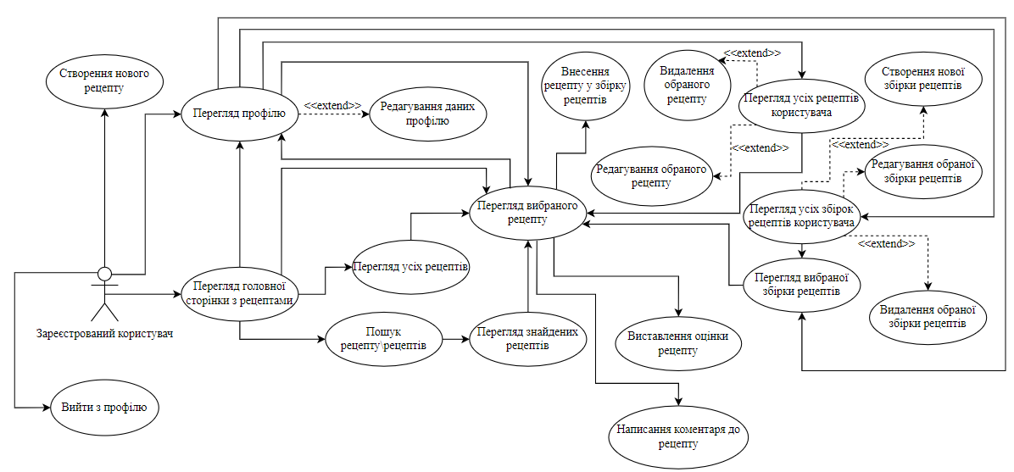

Додаток В

Даталогічна модель БД вебплатформи для вегетаріанських кулінарних рецептів



Додаток Г

Схема взаємозв’язку контролерів та моделей вебплатформи для вегетаріанських кулінарних рецептів



Додаток Д

Презентаційний матеріал



